|  |  |  |
| --- | --- | --- |
| Resultado de imagen para logo ipn | Instituto Politécnico Nacional  Escuela Superior de Cómputo | Resultado de imagen para logo escom |

**Diseño de Sistemas Distribuidos**

**Tarea 9**

**Docente:**

Dr. Pineda Guerrero Carlos

**Alumno:**

Chavarría Vázquez Luis Enrique

**Grupo:** 4CV11

CDMX, 11 de Mayo del 2022

**Índice**

Descripción del problema e instrucciones. 5

Introducción. 6

Desarrollo de la práctica. 7

**Creación de la primera máquina.** 7

**Creación de la segunda máquina.** 14

**Configuración del apartado de redes.** 20

**Compilación del programa.** 23

**Pruebas del programa** 27

Conclusión. 34

**Tabla de ilustraciones**

Ilustración 0.1 Listado de requerimientos de la práctica. 5

Ilustración 0.1 Listado de recursos creados 7

Ilustración 0.2 Creación de la máquina virtual 7

Ilustración 0.3 Primera parte del ingreso de datos 8

Ilustración 0.4 Datos del SSH 8

Ilustración 0.5 Configuración de la sección de discos 9

Ilustración 0.6 Sección de redes (primera parte) 9

Ilustración 0.7 Sección de administración. 10

Ilustración 0.8 Configuración de opciones avanzadas 10

Ilustración 0.9 creación de la máquina virtual. 11

Ilustración 0.10 Revisar y crear la máquina virtual 11

Ilustración 0.11 implementación en curso 12

Ilustración 0.12 proceso completado 12

Ilustración 0.13 recursos de las máquinas virtuales. 13

Ilustración 0.14 elementos dentro de la consola. 13

Ilustración 0.15 llenado del formulario de la segunda máquina virtual 14

Ilustración 0.16 llenado del resto del formualrio 14

Ilustración 0.17 configuración del apartado de discos. 15

Ilustración 0.18 apartado de las redes 15

Ilustración 0.19 Configuración del apartado de administración. 16

Ilustración 0.20 configuración de las opciones avanzadas. 16

Ilustración 0.21 configuración del apartado de etiquetas. 17

Ilustración 0.22 revisión y creación de la segunda máquina virtual 17

Ilustración 0.23 implementación en curso. 18

Ilustración 0.24 Final de la creación de la máquina virtual. 18

Ilustración 0.25 Listado de los recursos. 19

Ilustración 0.26 conexión a la máquina virtual. 19

Ilustración 0.27 archivos dentro de la máquina virtual. 20

Ilustración 0.28 configuración de MV 1 en los puertos 21

Ilustración 0.29 Configuración de los puertos. 21

Ilustración 0.30 puertos listado 22

Ilustración 0.31 puertos listados mv uno 22

Ilustración 0.32 subida de los archivos. 23

Ilustración 0.33 archivos subidos 24

Ilustración 0.34 compilación del archivo 24

Ilustración 0.35 Variable globales y tomcat 25

Ilustración 0.36 Subida del archivo 25

Ilustración 0.37 Se muestran los directorios de archivos 26

Ilustración 0.38 variables e inicio del tomcat. 26

Ilustración 0.39 ejecución del programa. 27

Ilustración 0.40 Ingresamos al sistema 28

Ilustración 0.41 Ingresamos a un nuevo usuario al sistema 28

Ilustración 0.42 vemos los registros de ambas 29

Ilustración 0.43 Ingresamos los datos para la modificación 29

Ilustración 0.44 modificación del campo (en el formulario de html) 30

Ilustración 0.45 campo de EJEMPLOMODIFICADO 30

Ilustración 0.46 Ejemplo de eliminación 31

Ilustración 0.47 Eliminación del ejemplo y vista de los registros 31

Ilustración 0.48 se hace el alta de otro usuario 32

Ilustración 0.49 Cambio en los registros 32

Ilustración 0.50 se hace una nueva consulta del nuevo usuario 33

# Descripción del problema e instrucciones.

La siguiente parte es necesario ser agregada porque me ayuda a estar más consciente de los requerimientos de la práctica de modo que puedo verificar que en efecto estoy cumpliendo con cada uno de los puntos. Esto lo recalco porque en esta parte voy a tomar el permiso de agregar una captura de la práctica de su página web. Entonces una vez mencionado lo anterior, es momento de comenzar.

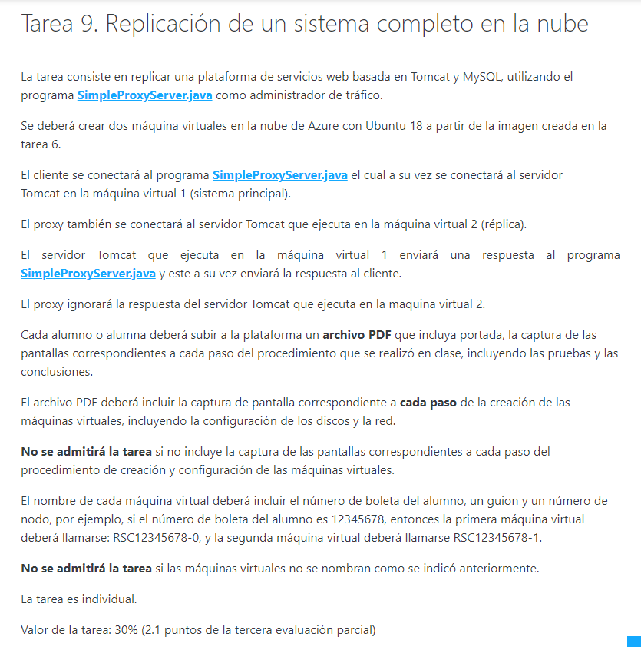

Ilustración . Listado de requerimientos de la práctica.

# Introducción.

En la tarea lo que se va a realizar es una continuación de lo que usted nos mostró como hacer en la clase, en donde podremos usar el programa de proxy que nos proporcionó, en donde podremos hacer toda la replicación de un sistema dentro de la plataforma de Azure con el uso de las máquinas virtuales, lo interesante de la práctica es que todos los cambios y además los movimientos realizados se estarán reflejando y viendo en las dos máquinas virtuales. Dicha replicación del sistema nos dará la oportunidad de hacer la recuperación y en caso de ser necesario restaurar el sistema con toda su información y además garantizar que los datos siempre los tengamos disponibles en todo momento, por lo cual se garantiza la confiabilidad de nuestro sistema y se premia la seguridad en términos de mantener la información siempre disponible. Es importante destacar que la replicación del sistema nos puede ser de utilidad siempre que queramos como lo mencione anteriormente protegernos de desastres que ocurran, ya que nunca sabemos lo que pueda estar pasando, por ejemplo pudiéramos tener un problema con un desastre natural en alguna area en donde se encuentre el data center o inclusive tener problemas con la conectividad, por lo cual siempre por medio de las zonas o los respaldos (garantizar la recuperación) podemos tener un acceso eficiente y viable a los datos de múltiples máquinas de manera simultanea en nuestra arquitectura de diseño de la empresa.

La replicación es importante destacar que se puede dar a varios niveles de la infraestructura o de las capaz del negocio, por ejemplo pudiera darse dentro de un sistema principal en aplicaciones simples, pero también puede darse con una ejecución constante mientras nuestro programa esta en la nube (ya sea en un sistema de nube público, privado o inclusive en nubes hibridas). Aparte de todo lo que ya mencioné, lo que se verá en la práctica de acuerdo con lo que usted nos explicó permite garantizar la consistencia de la data y sobre todo poder tener control de las transacciones.

# Desarrollo de la práctica.



## **Creación de la primera máquina.**

Lo primero que hago es mostrar mi lista de máquinas virtuales para que usted vea que lo que de momento tengo.

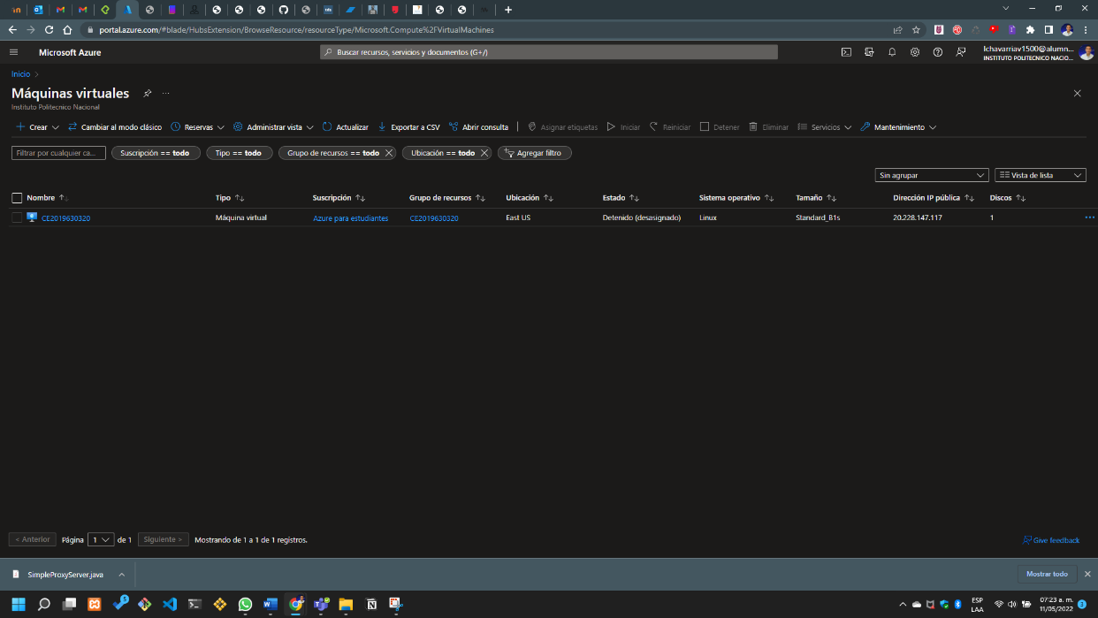

Ilustración . Listado de recursos creados

Vemos en primera instancia la interfaz de nuestra plataforma de Azure para la creación de la máquina virtual, de momento no se a puesto nada.

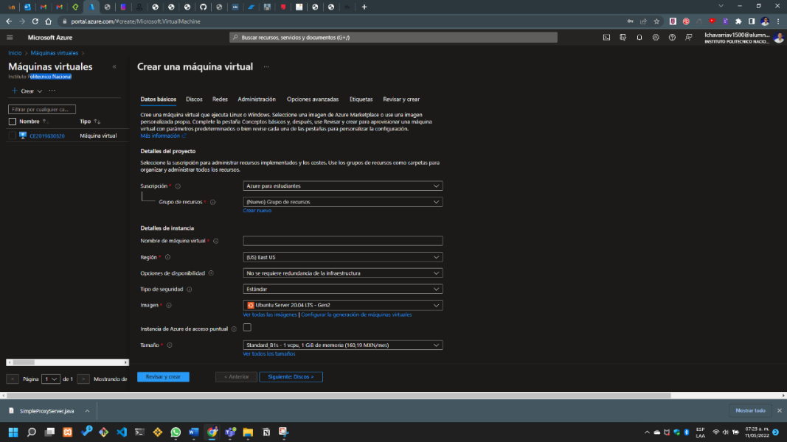

Ilustración . Creación de la máquina virtual

Comienzo a poner los datos de la primera máquina virtual, en donde le pongo el nombre y defino aspectos como la imagen que se usará.

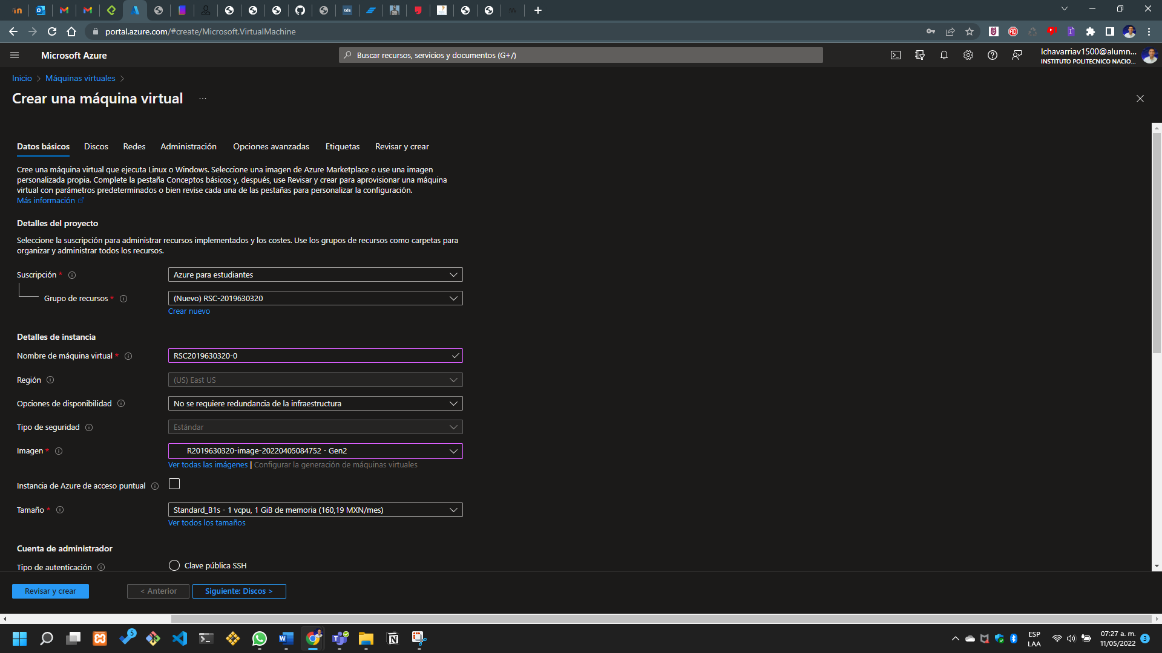

Ilustración . Primera parte del ingreso de datos

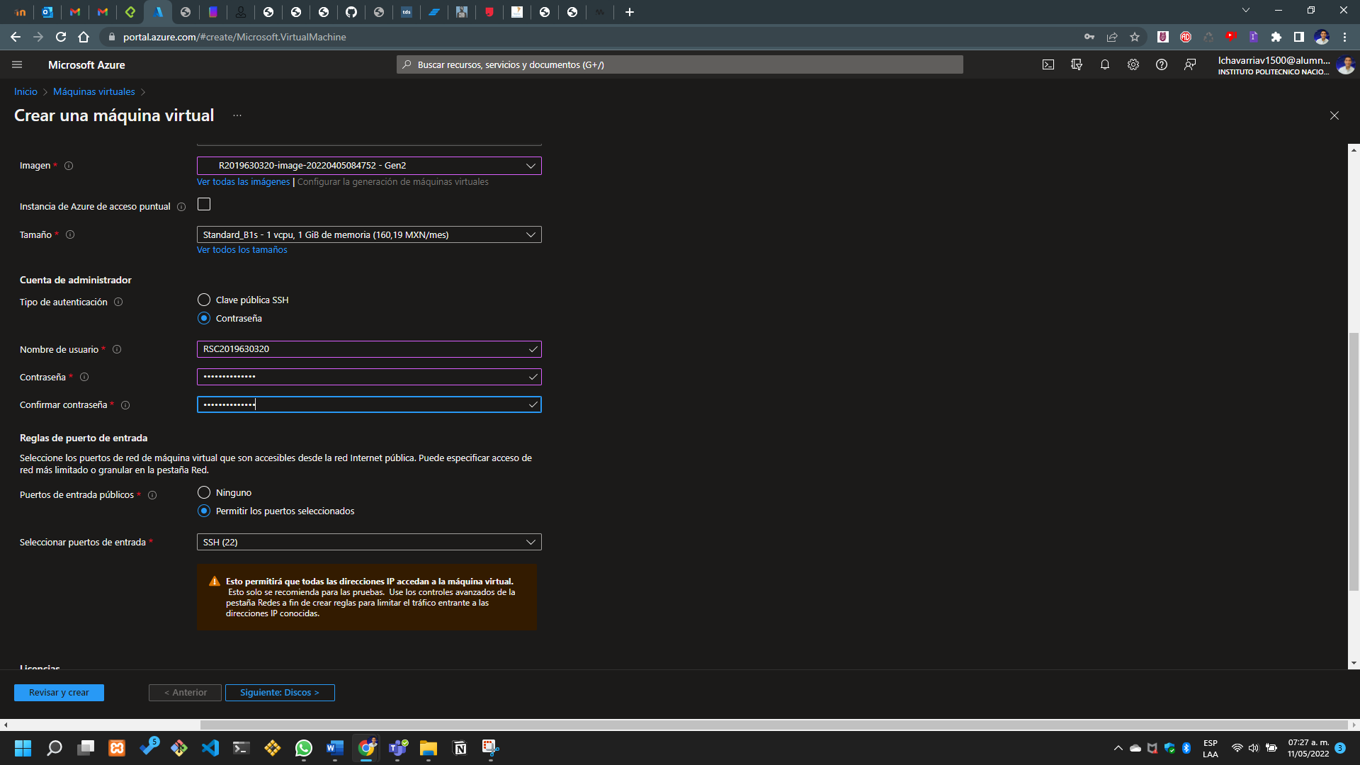Sigo llenando los datos.

Ilustración . Datos del SSH

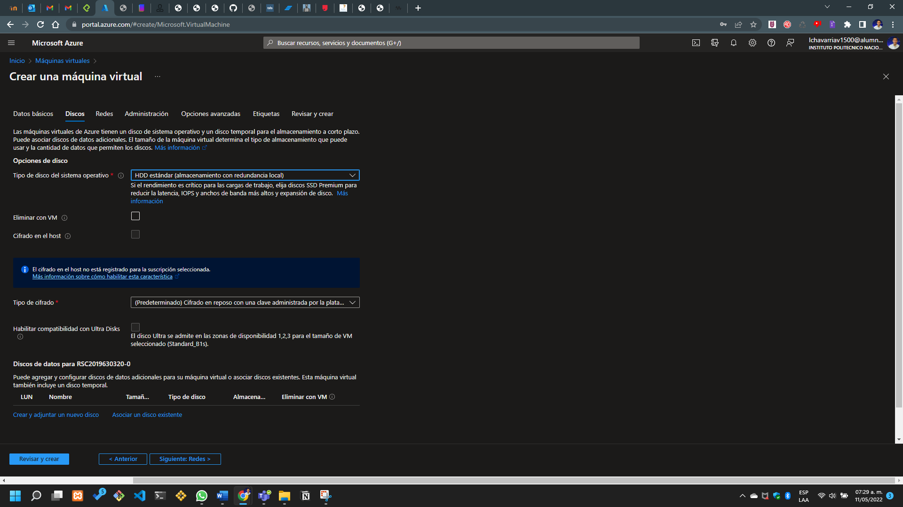Configuro la sección de los discos.

Ilustración . Configuración de la sección de discos

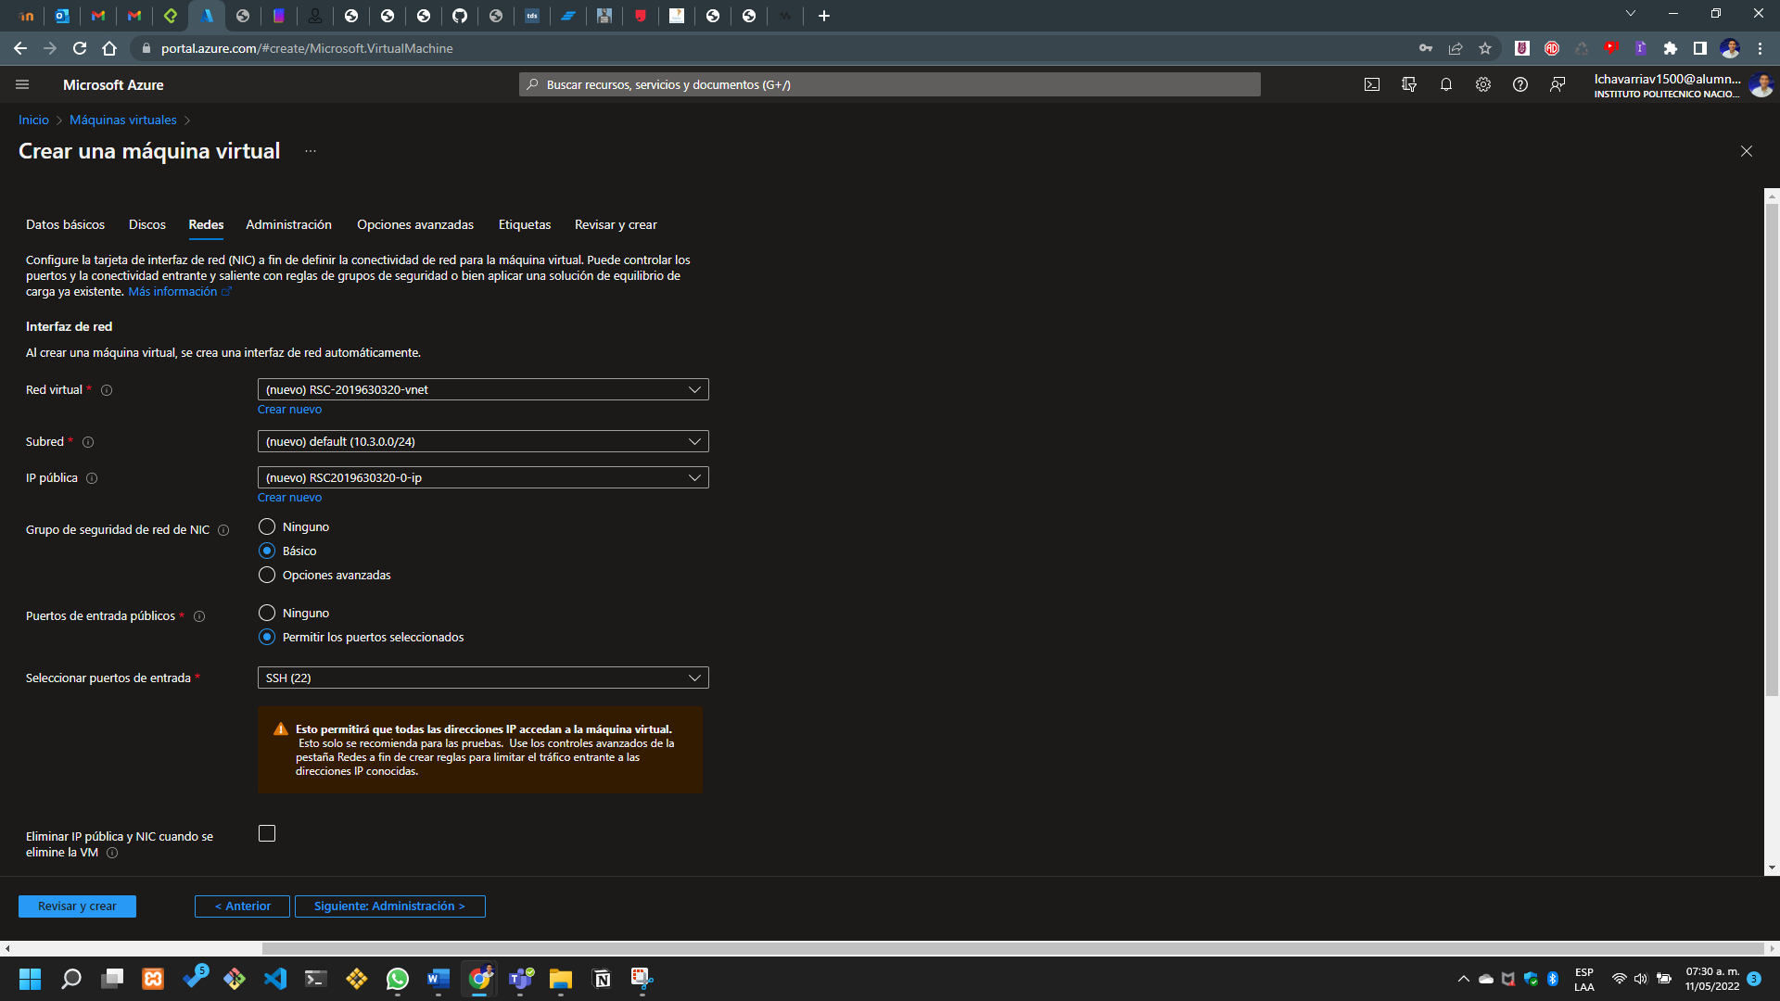Configuración de la sección de redes (Primera parte)

Ilustración . Sección de redes (primera parte)

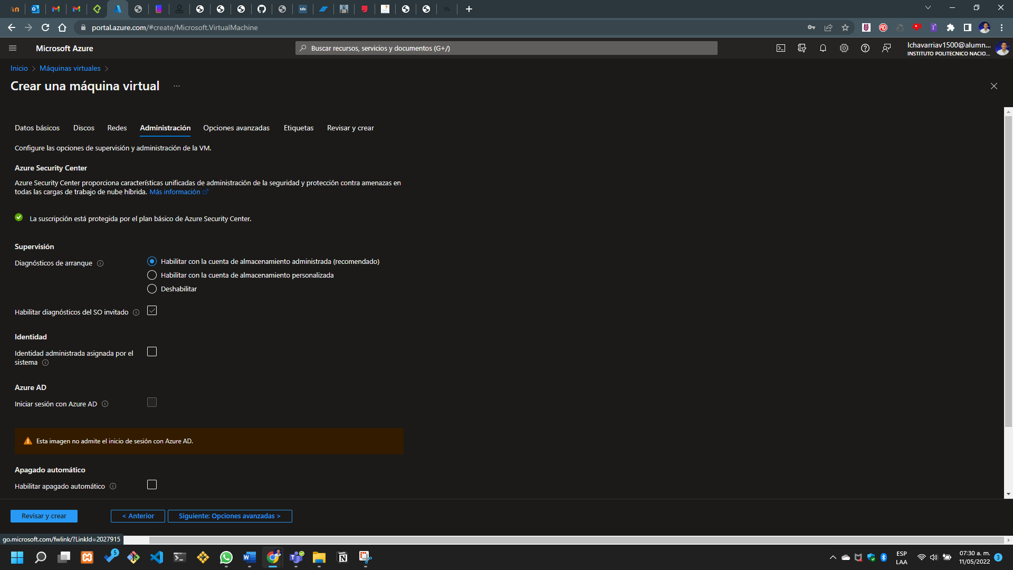Configuración del apartado de administración.

Ilustración . Sección de administración.

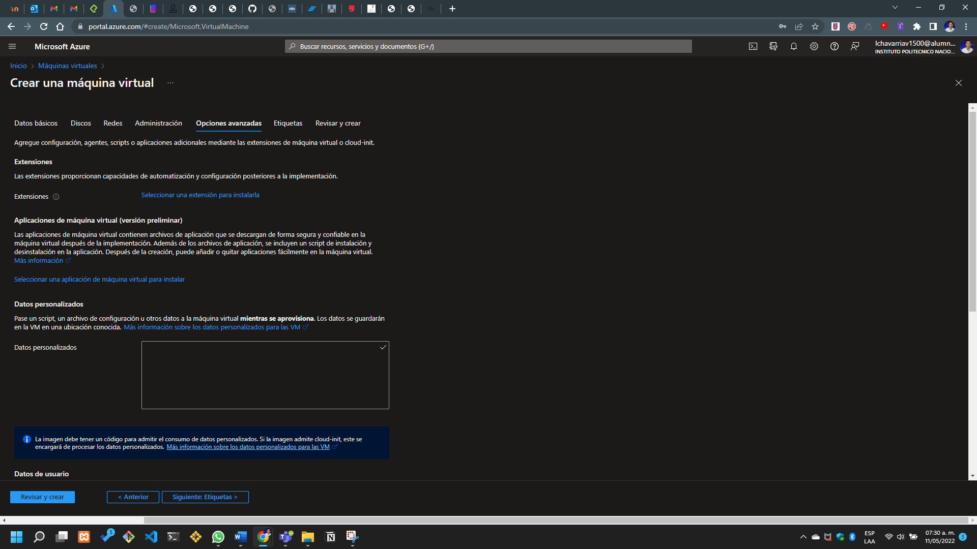Configuración de opciones.

Ilustración . Configuración de opciones avanzadas

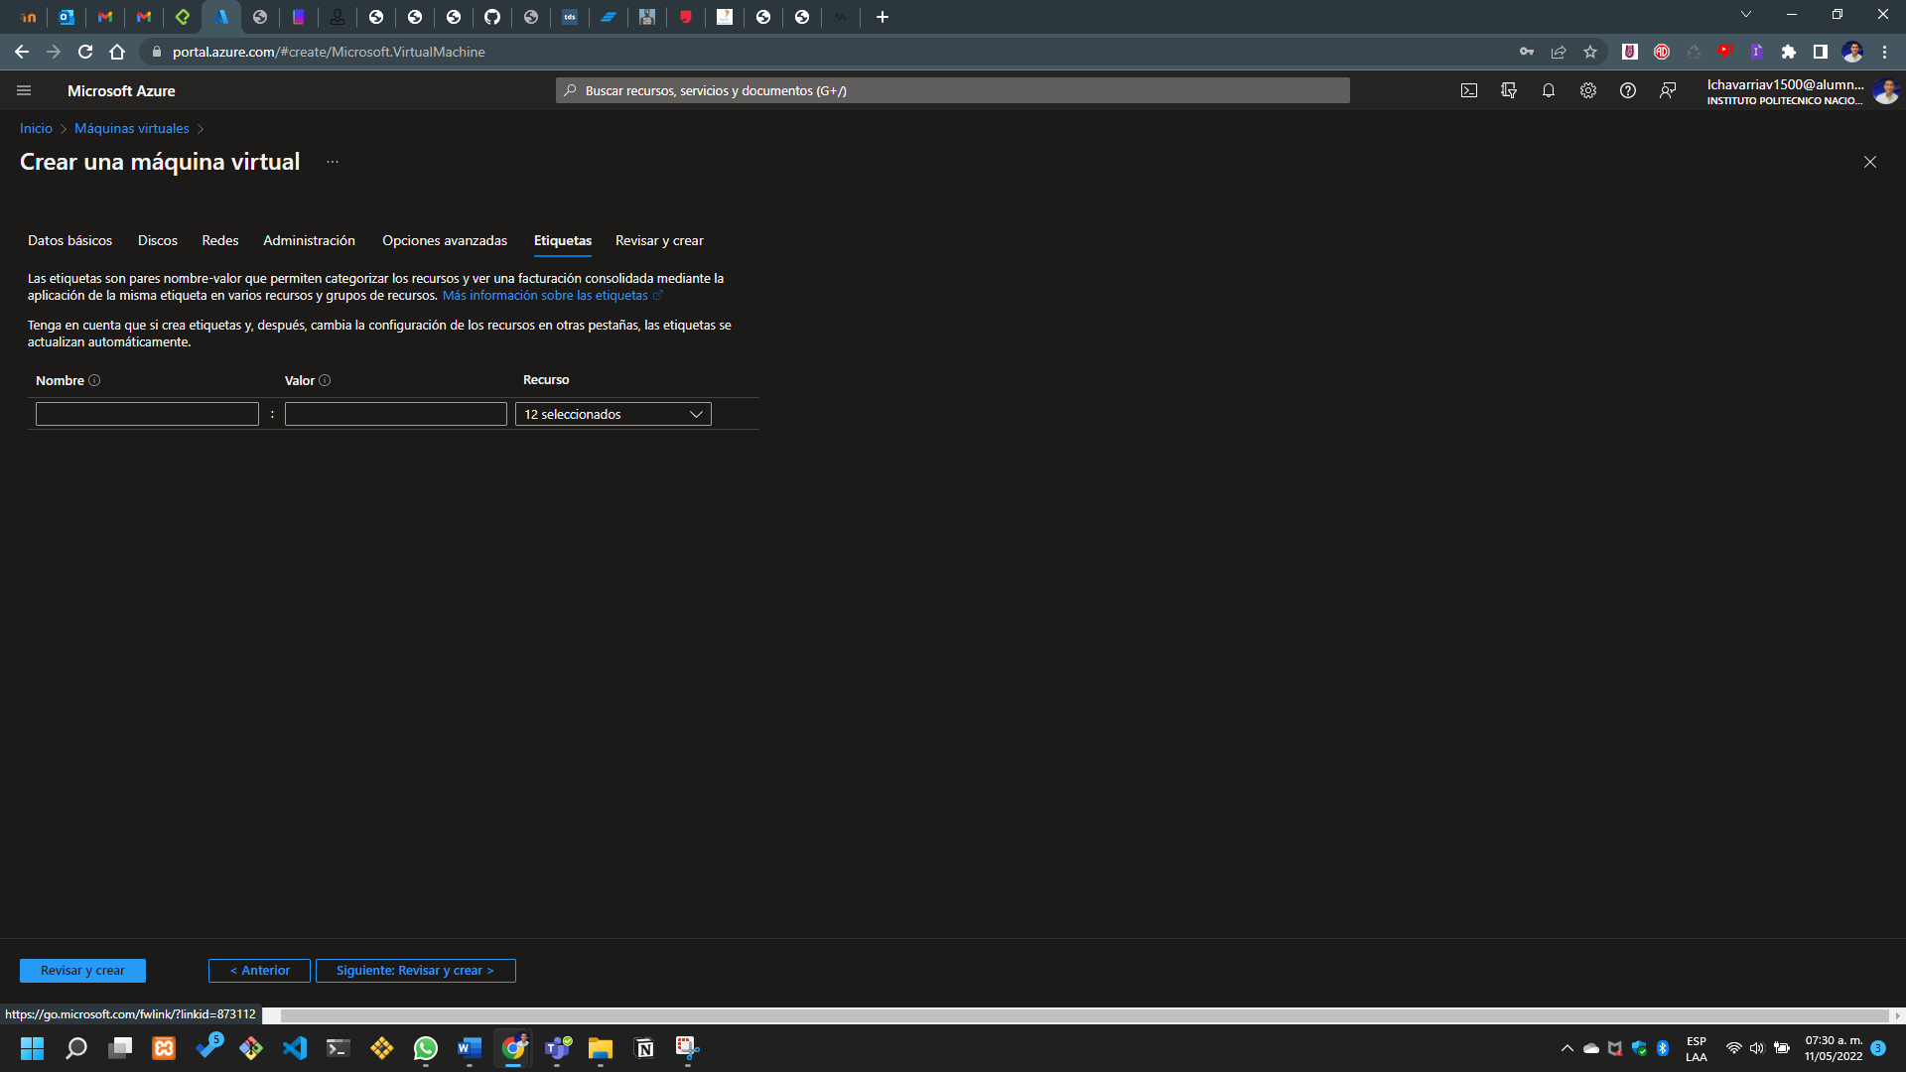Configuración de las etiquetas.

Ilustración . creación de la máquina virtual.

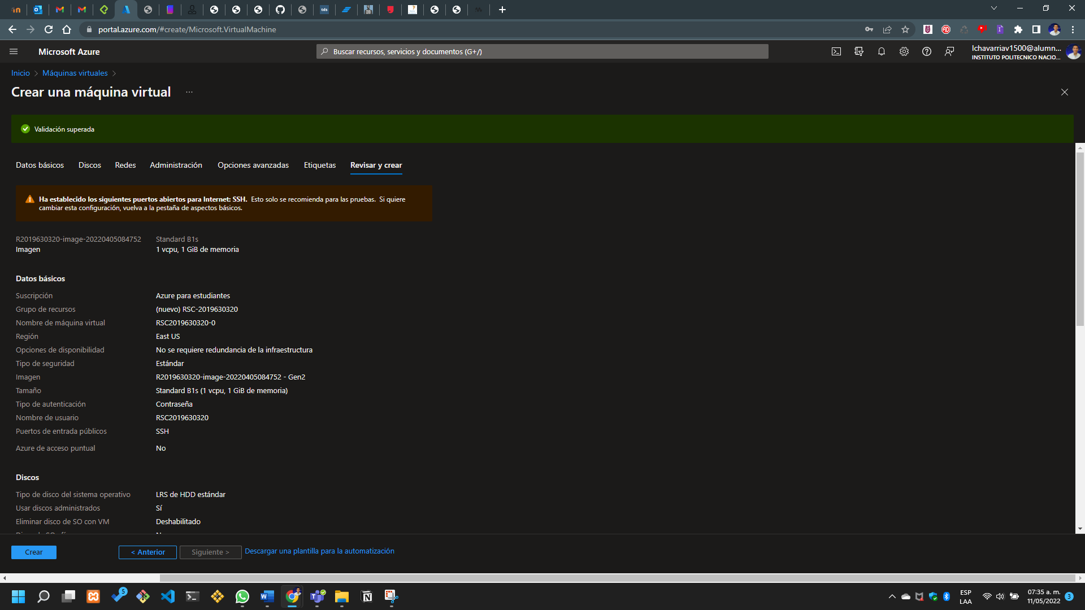Se muestra la sección de revisar y crear.

Ilustración . Revisar y crear la máquina virtual

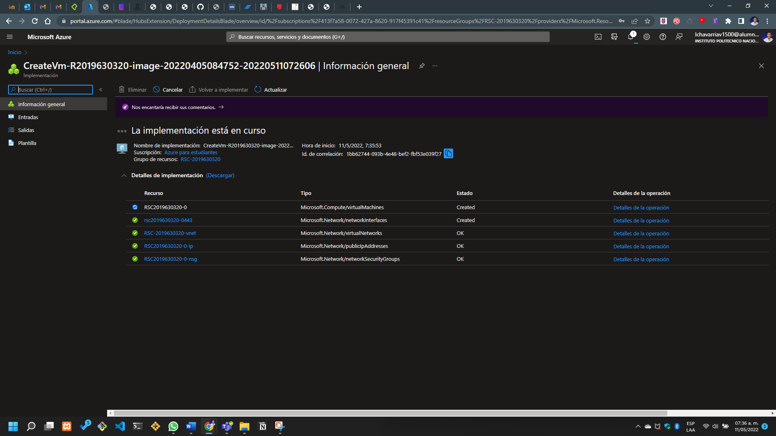La implementación esta en curso.

Ilustración . implementación en curso

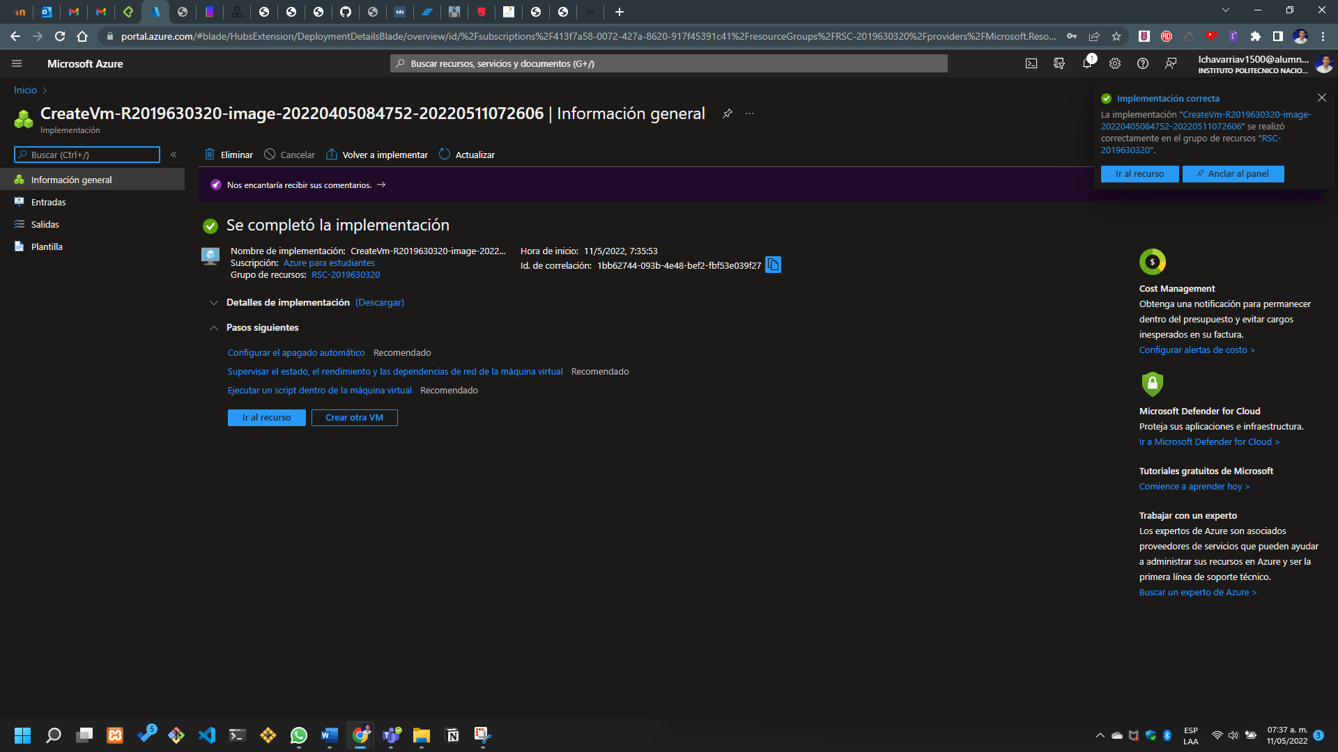Ahora lo que se debe hacer es esperar a que salga el siguiente mensaje.

Ilustración . proceso completado

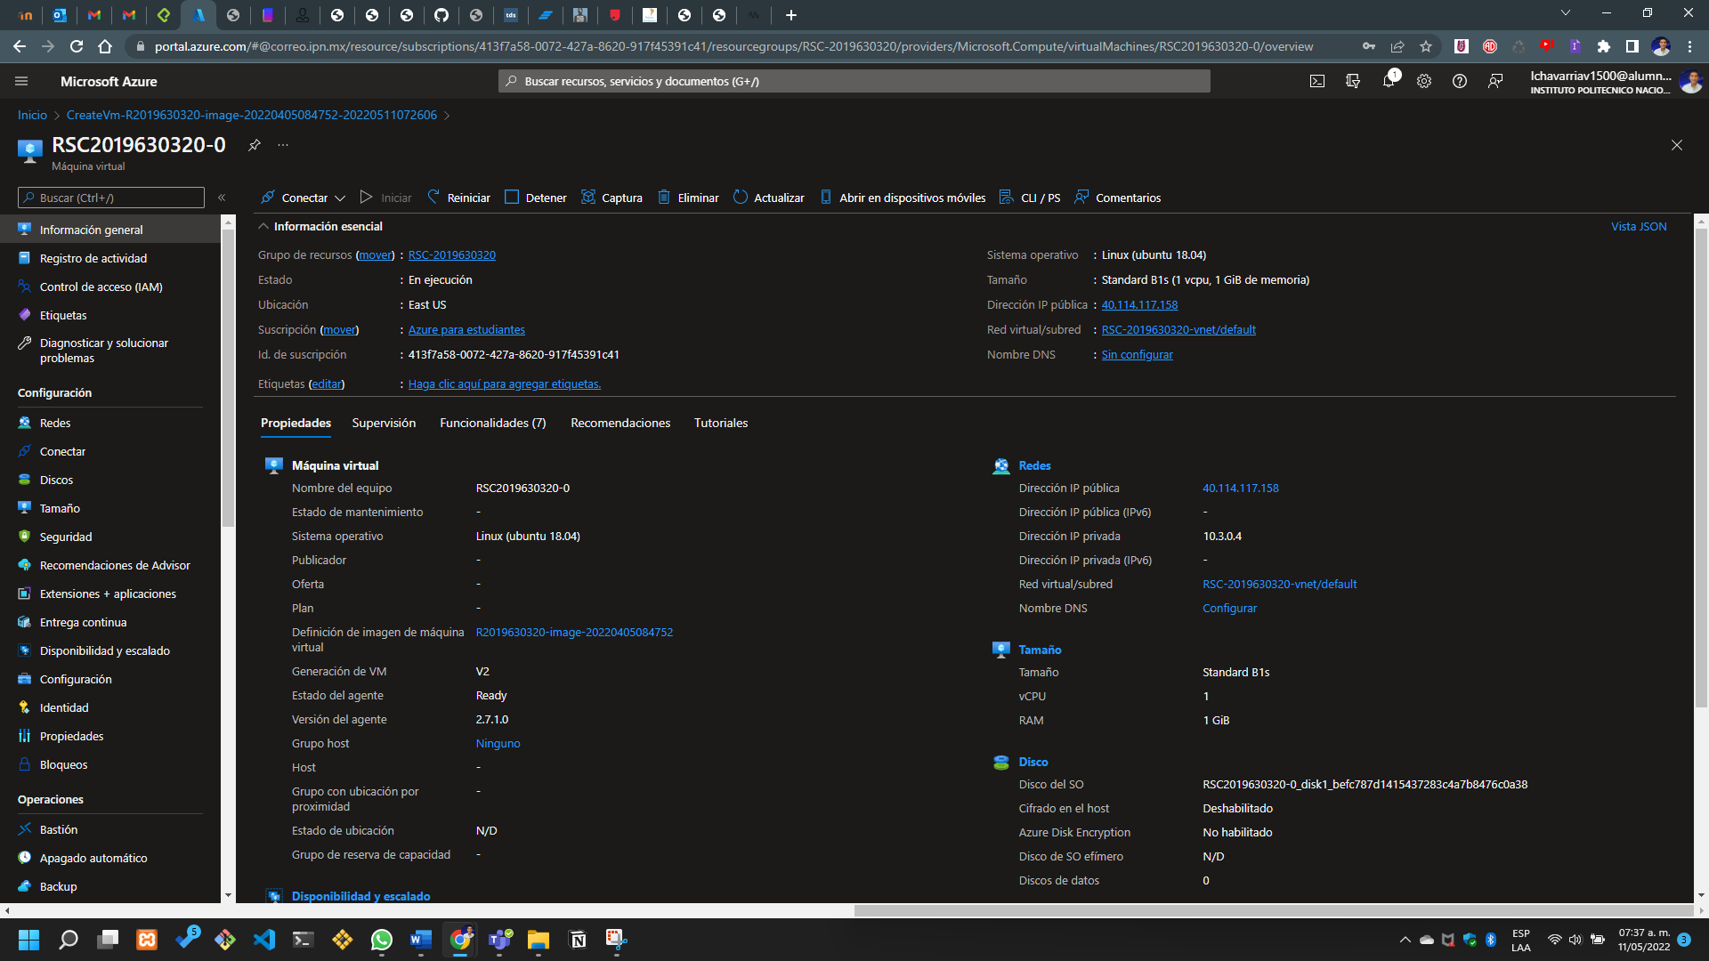Muestro en la siguiente captura de pantalla las características de la máquina virtual.

Ilustración . recursos de las máquinas virtuales.

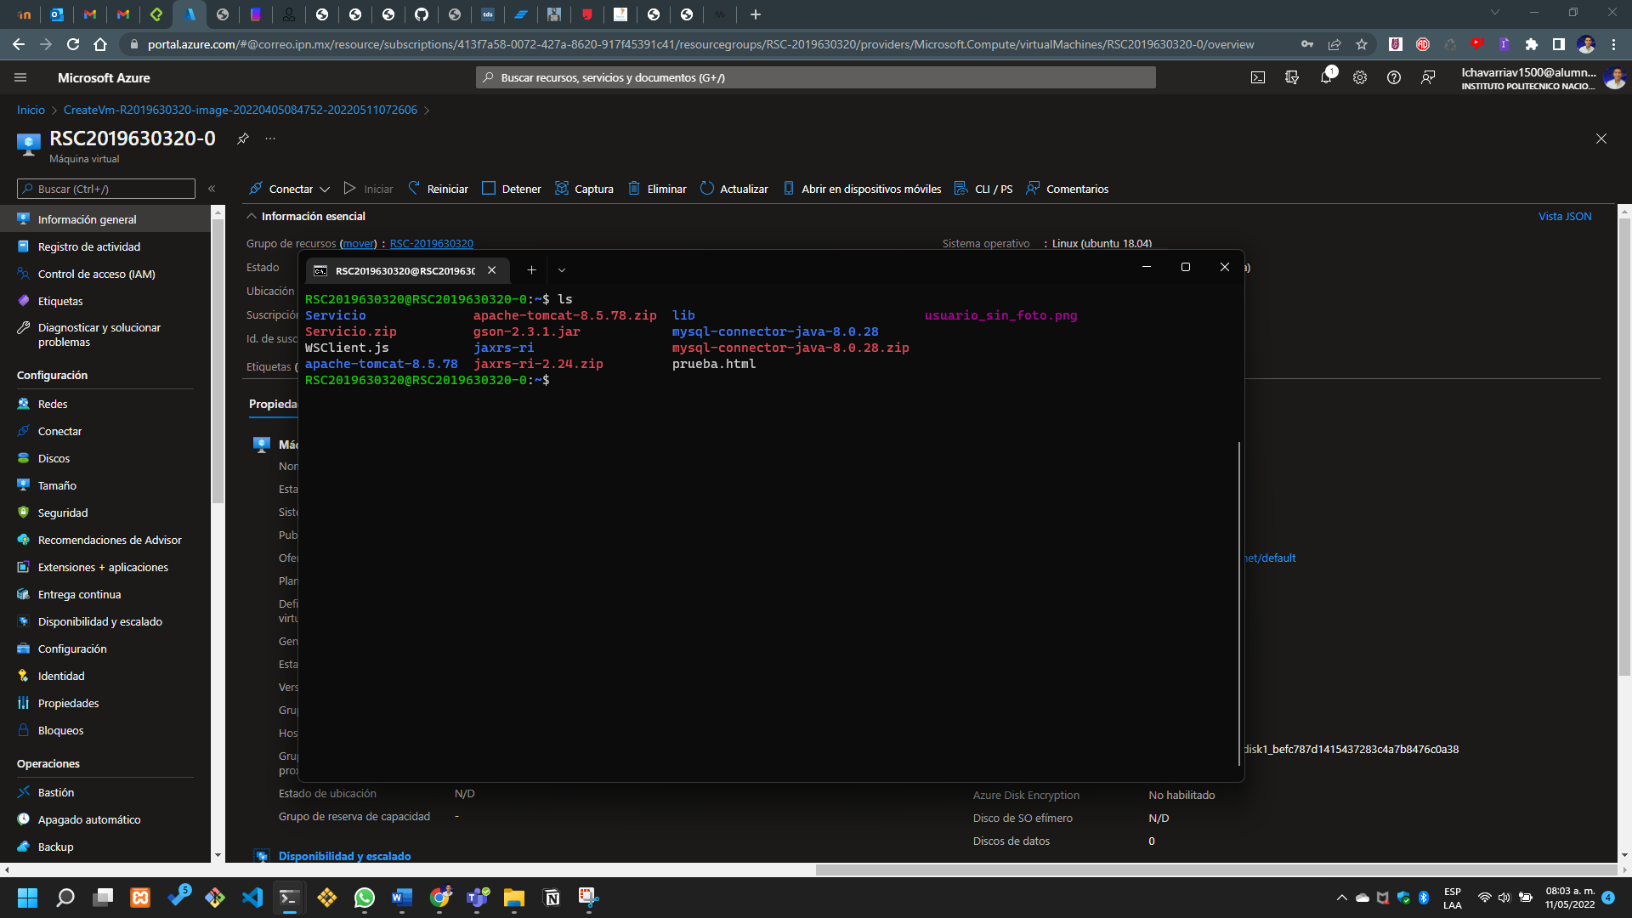Finalmente me conecto a la máquina virtual y muestro los archivos en su interior.

Ilustración . elementos dentro de la consola.

## **Creación de la segunda máquina.**

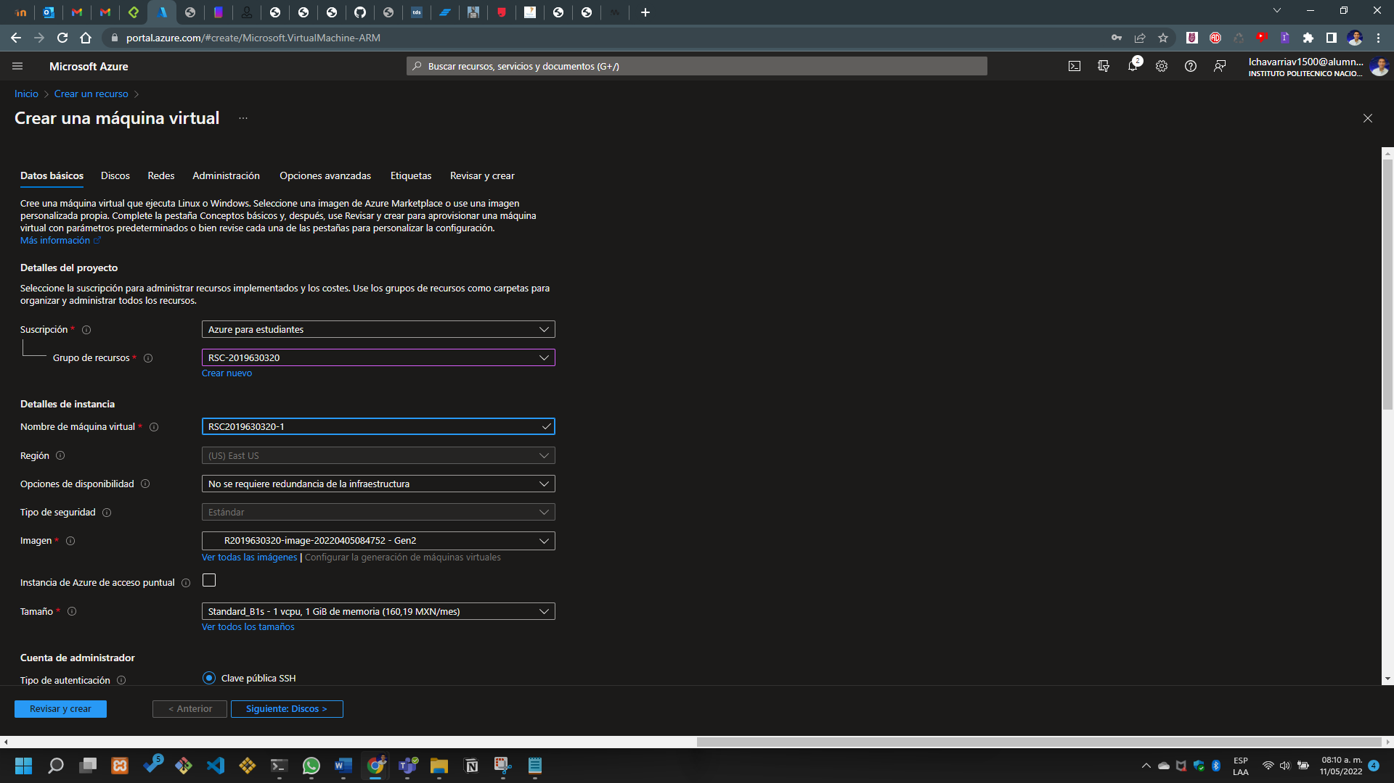Se repite el mismo proceso que en la anterior máquina virtual.

Ilustración . llenado del formulario de la segunda máquina virtual

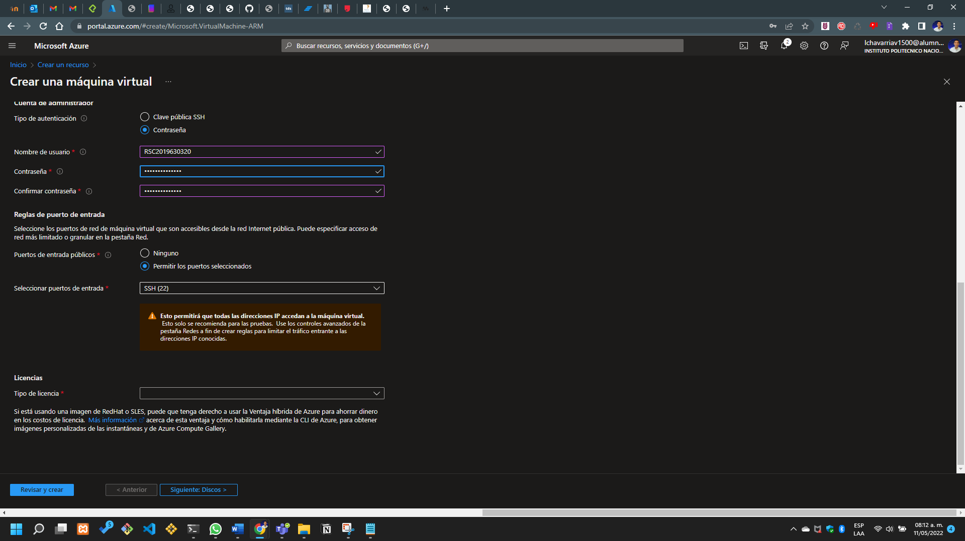Sigo llenado el formulario para la parte de la conexión con contraseña.

Ilustración . llenado del resto del formualrio

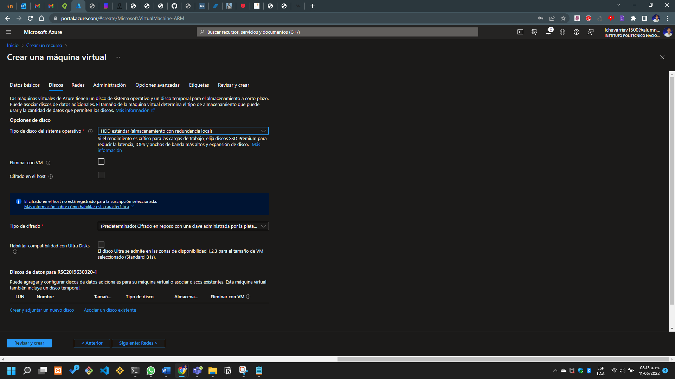Configuración del apartado de los discos.

Ilustración . configuración del apartado de discos.

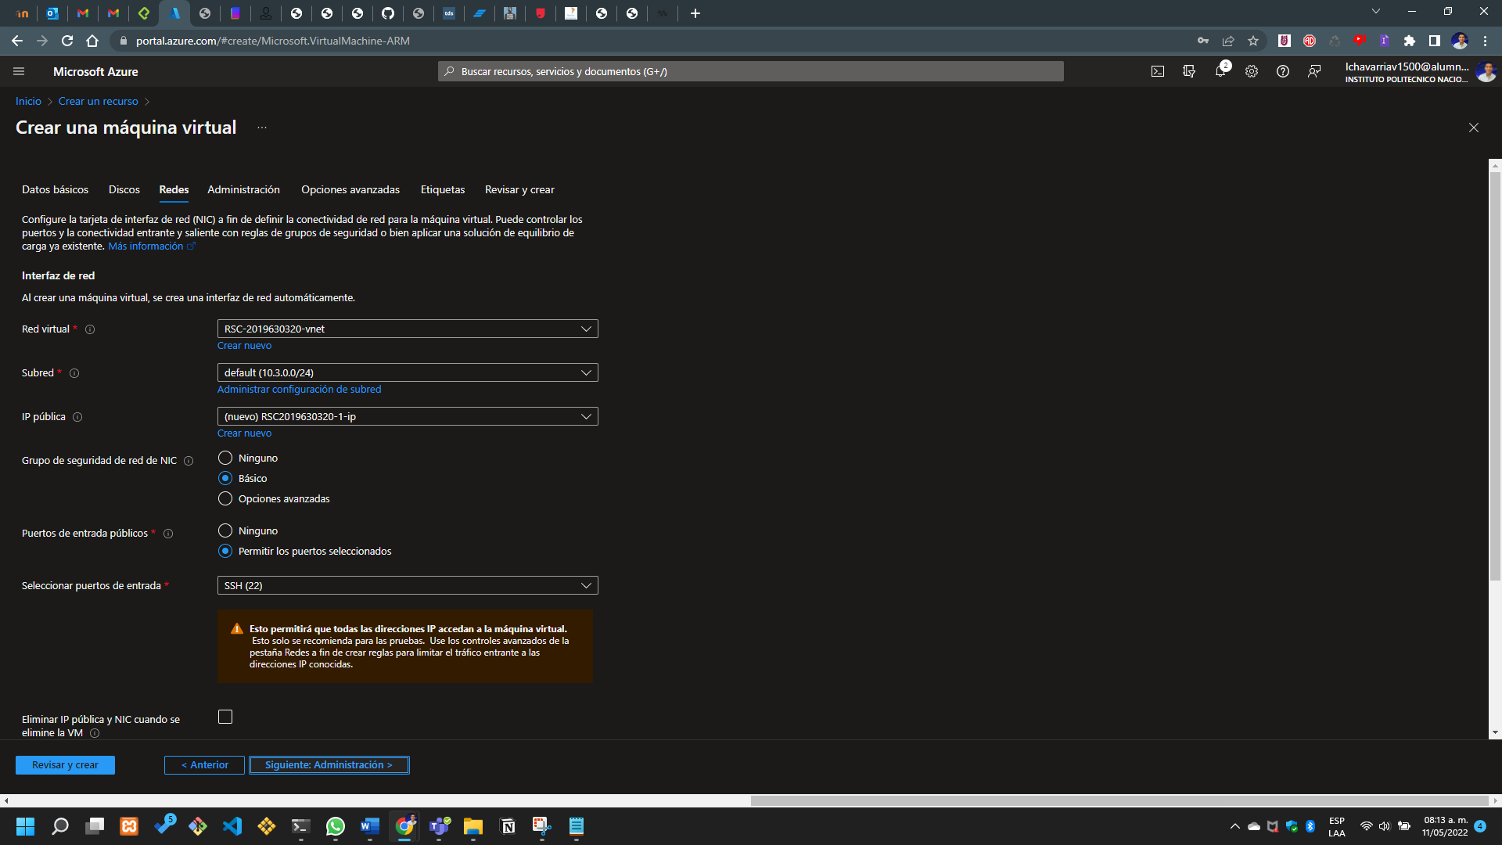Se configura el apartado de redes.

Ilustración . apartado de las redes

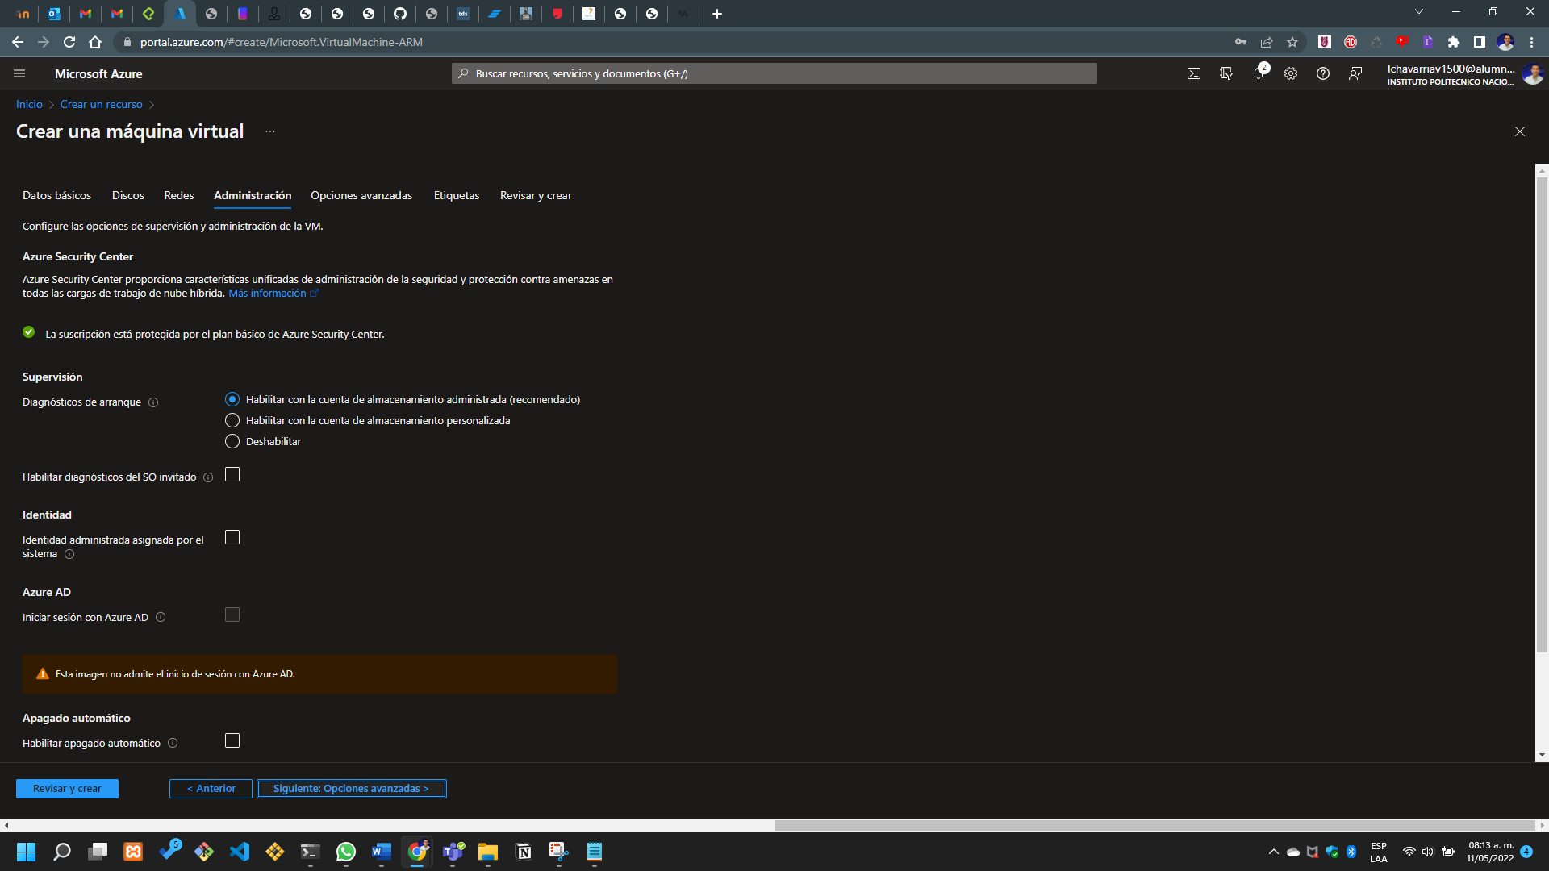Configuración de la administración de la máquina virtual.

Ilustración . Configuración del apartado de administración.

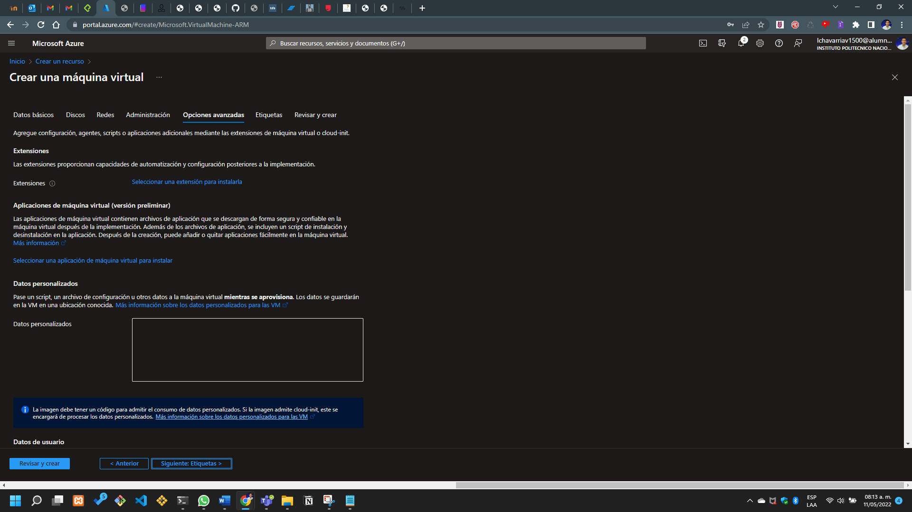Configuración de las opciones avanzadas.

Ilustración . configuración de las opciones avanzadas.

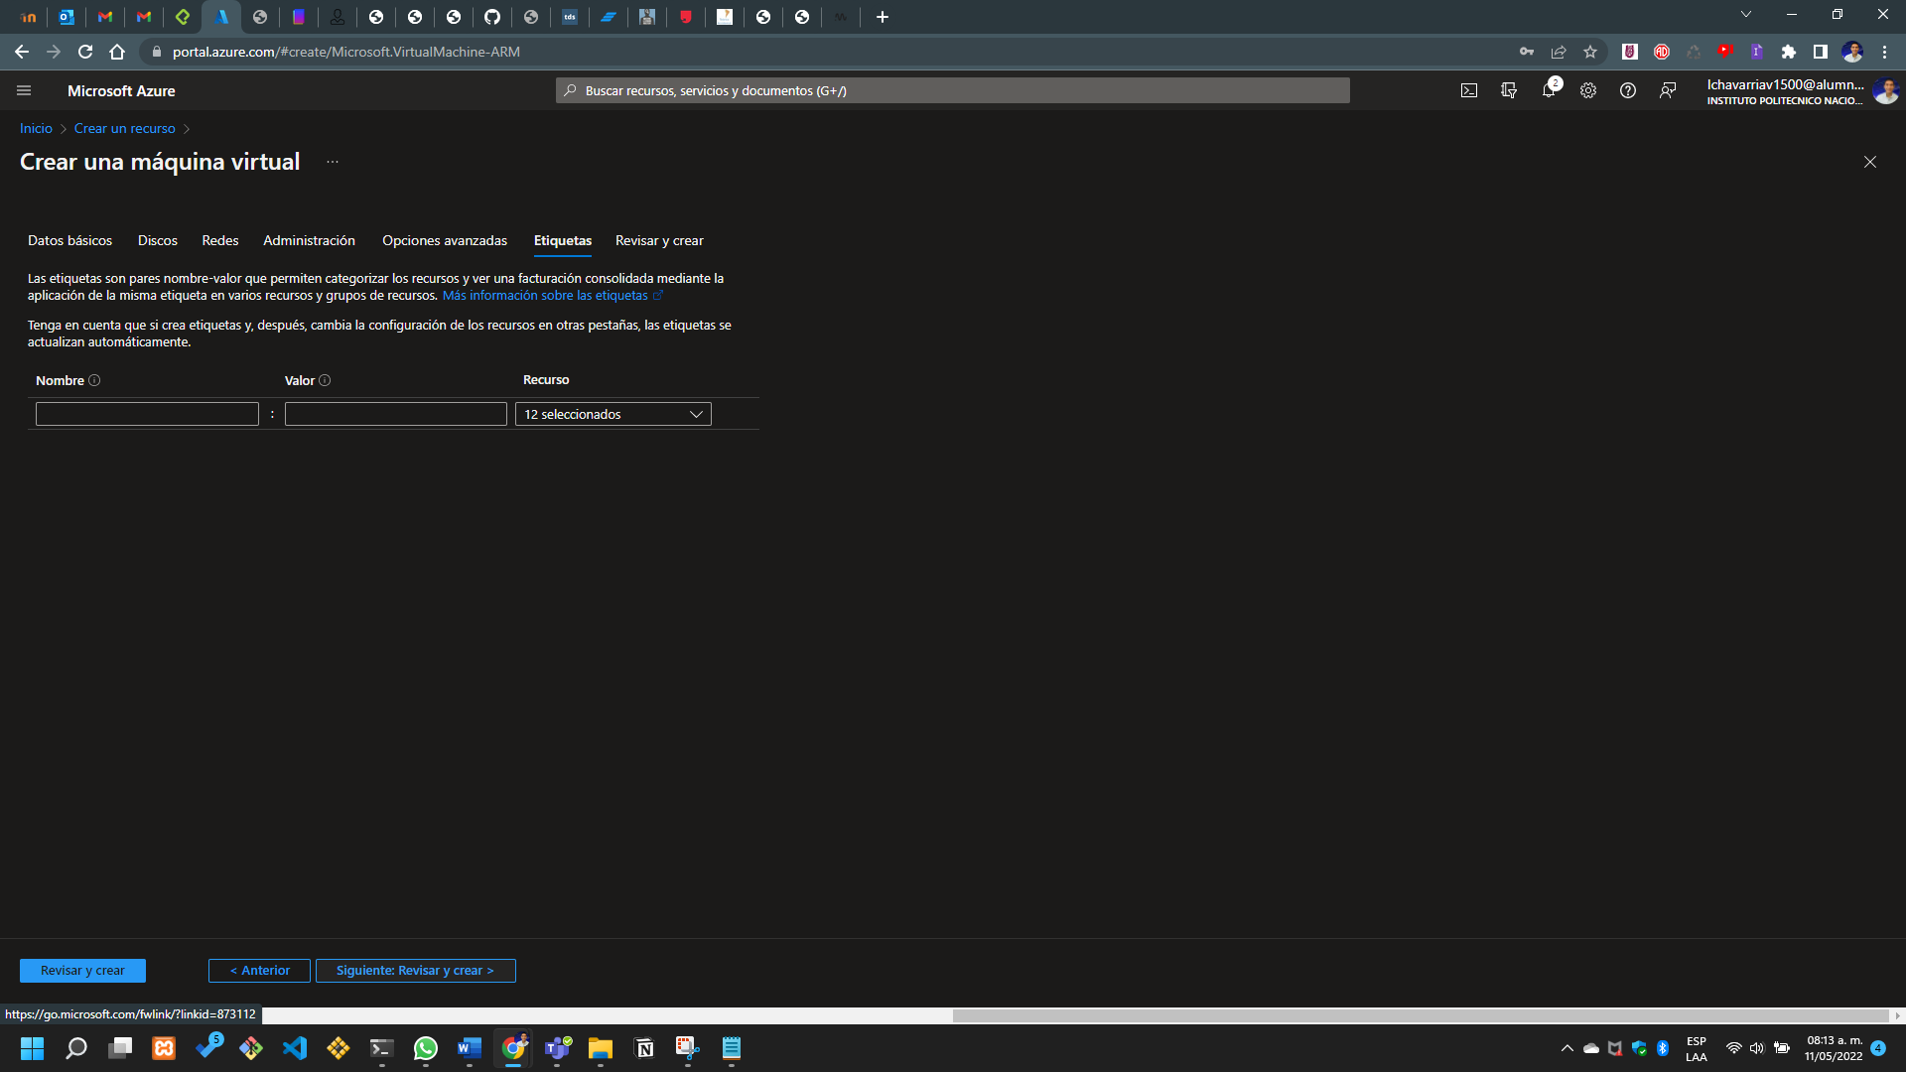Configuración de las etiquetas.

Ilustración . configuración del apartado de etiquetas.

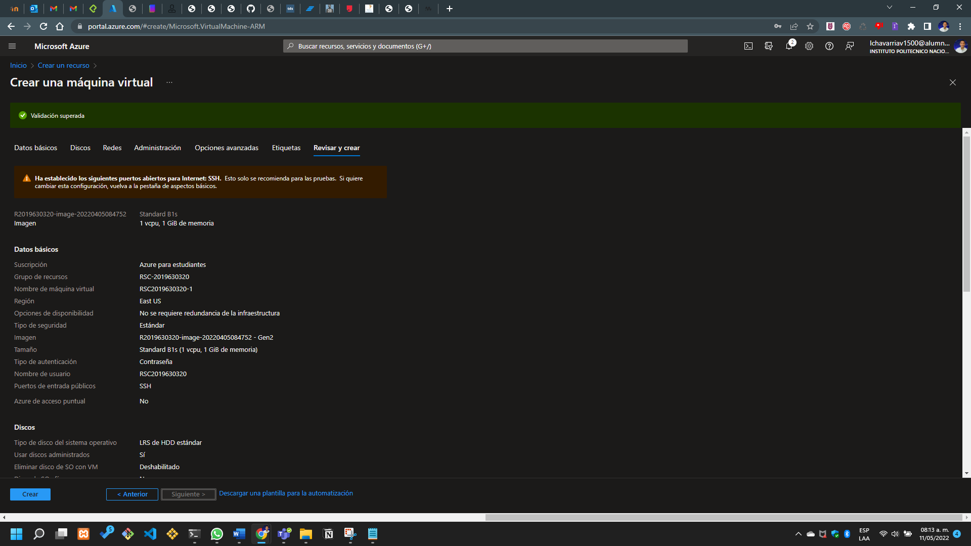Revisión y creación de la máquina virtual.

Ilustración . revisión y creación de la segunda máquina virtual

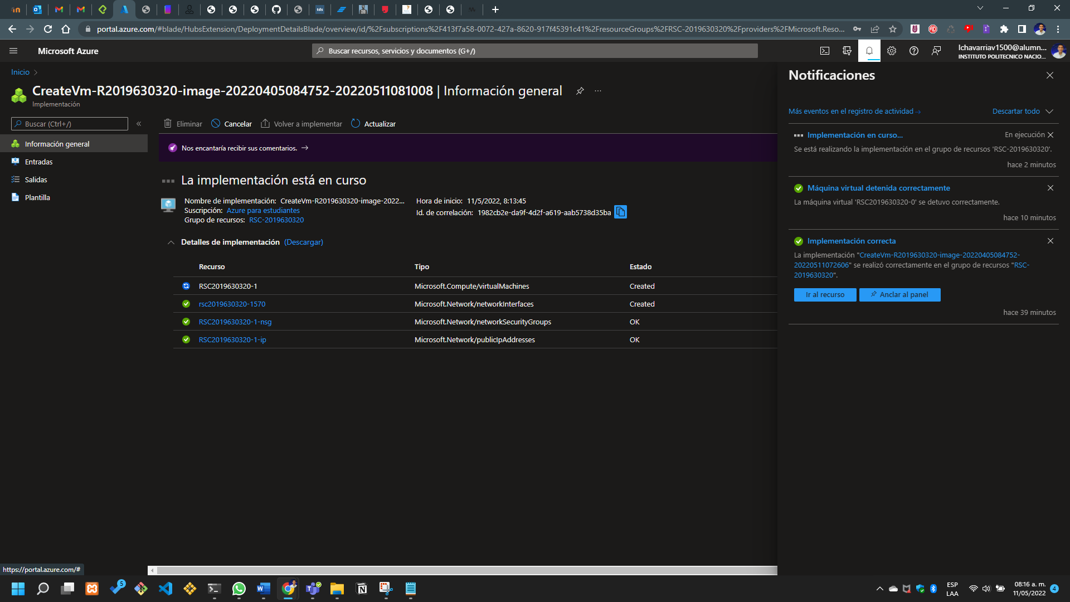Espero a que termine el proceso de creación de la máquina virtual.

Ilustración . implementación en curso.

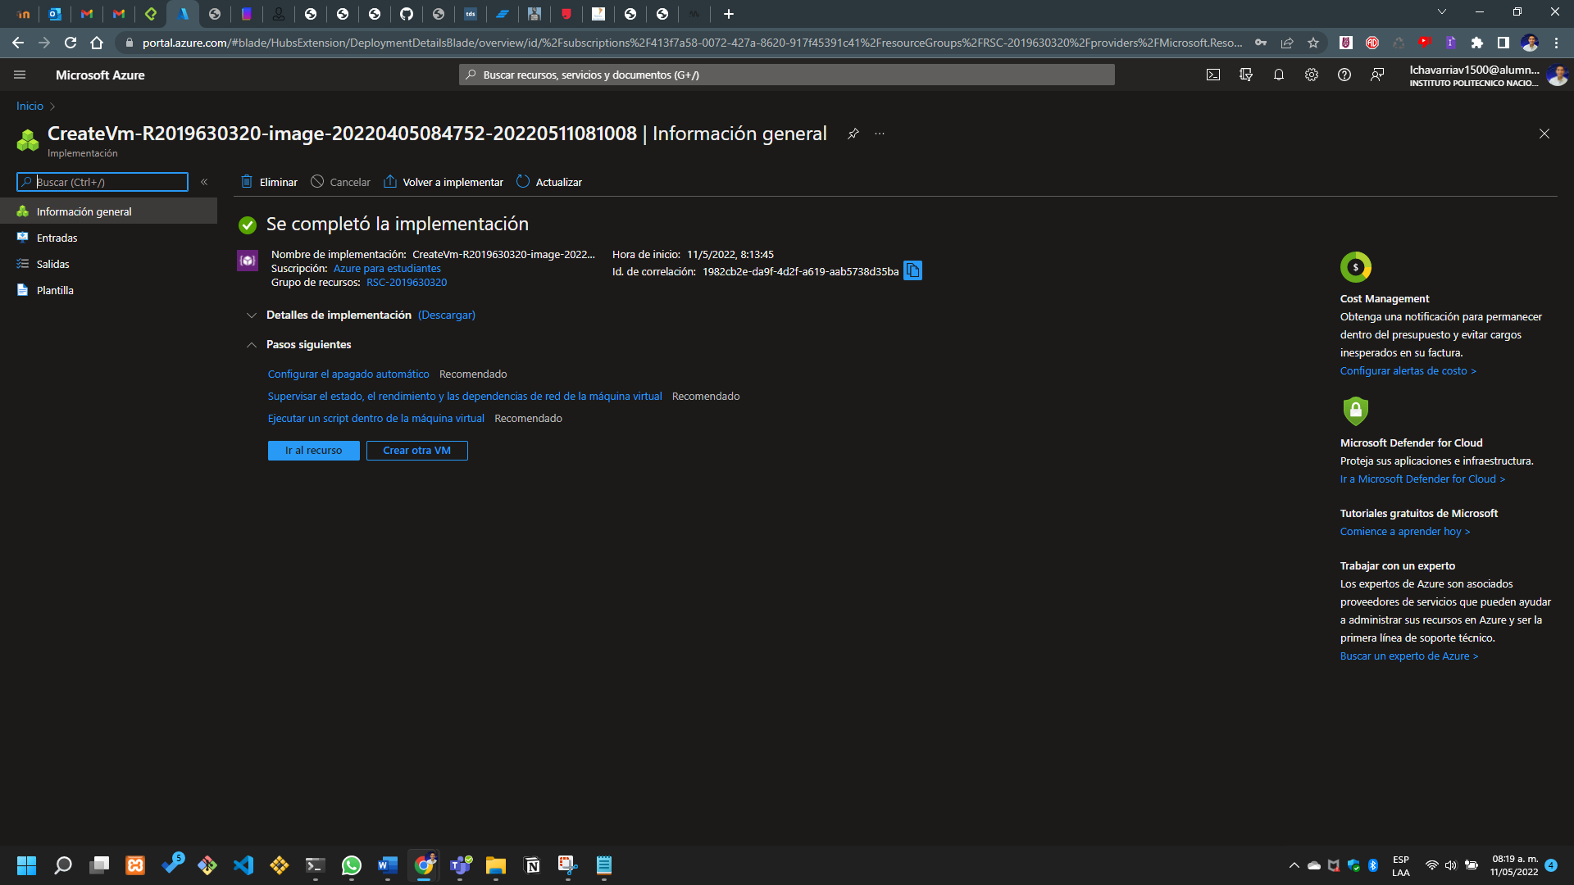Proceso de creación completado.

Ilustración . Final de la creación de la máquina virtual.

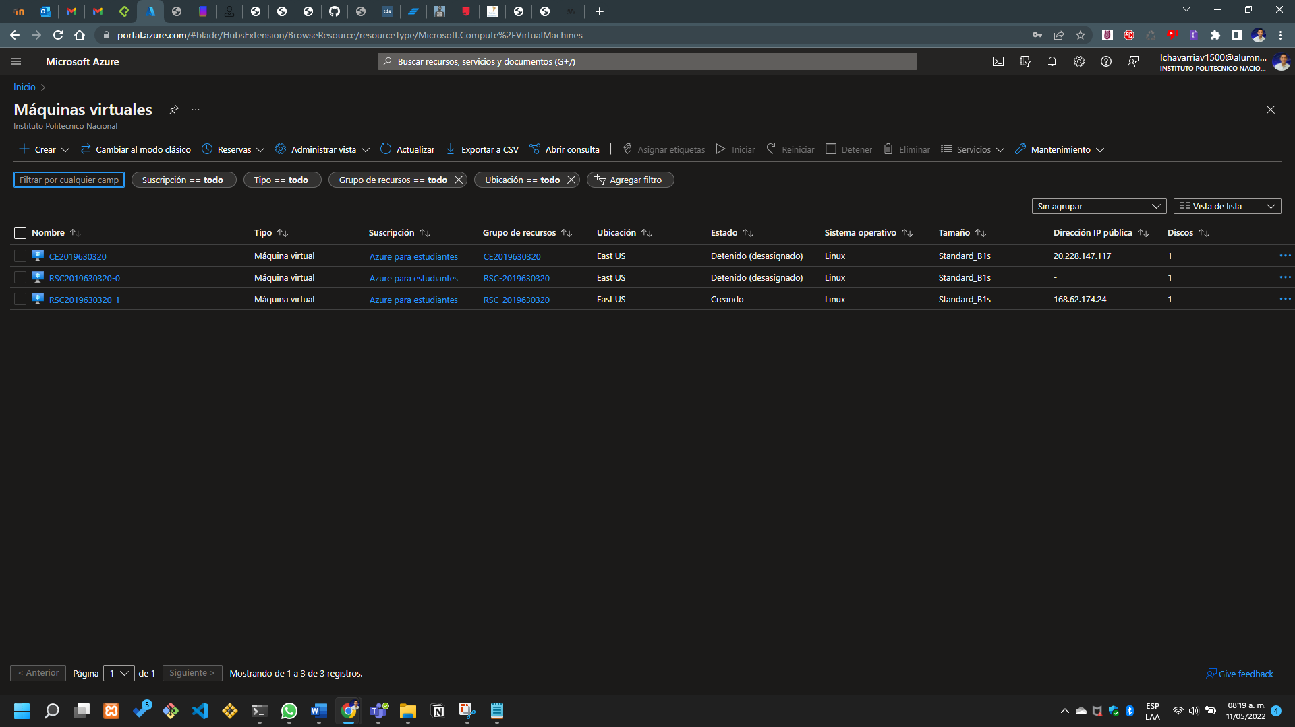Se pueden apreciar las máquinas virtuales en el listado de los recursos.

Ilustración . Listado de los recursos.

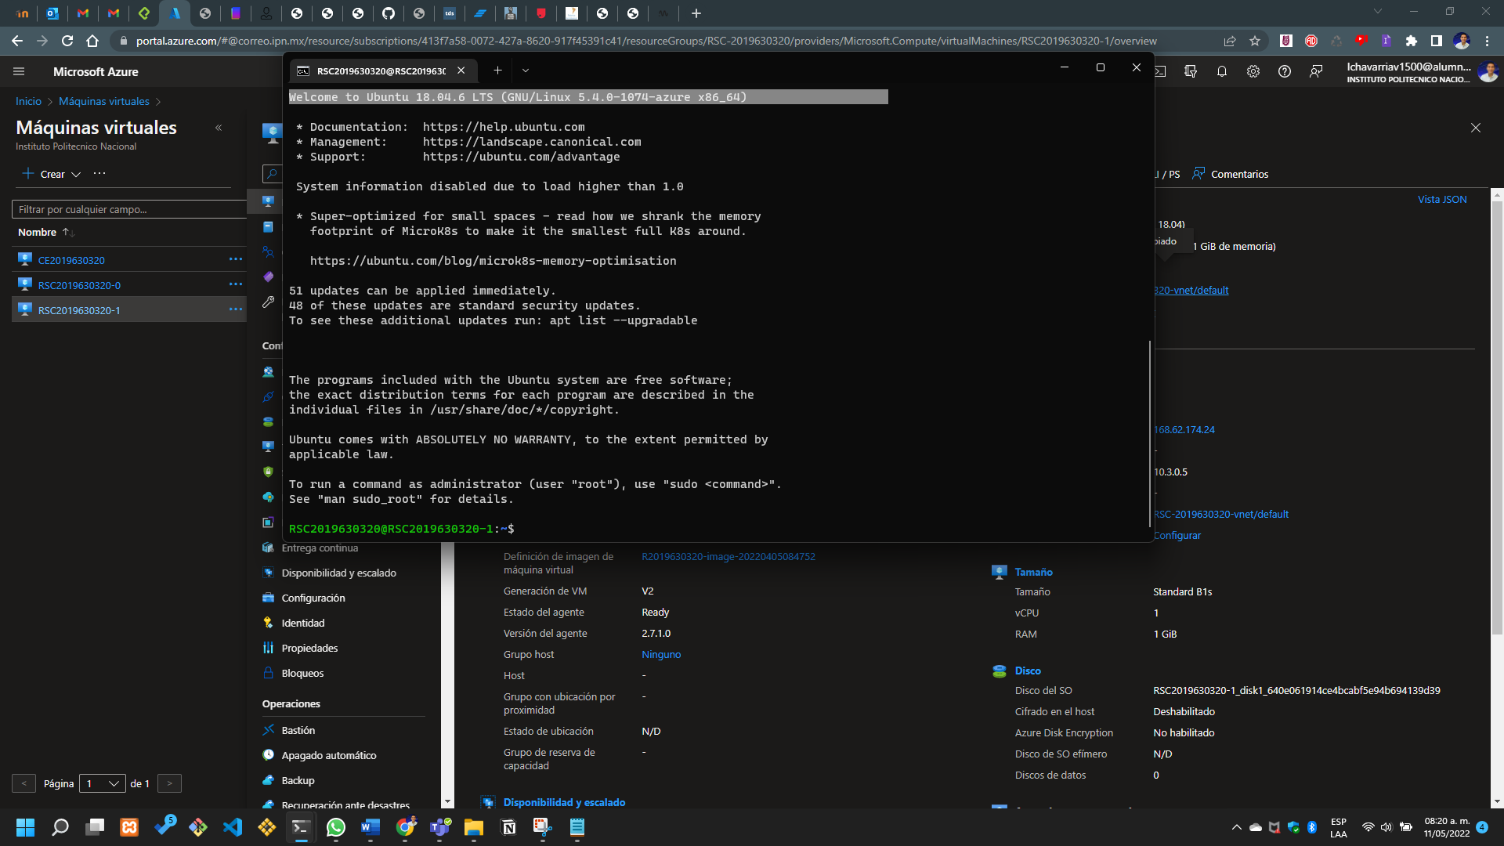Ahora bien, me conecto a la máquina virtual.

Ilustración . conexión a la máquina virtual.

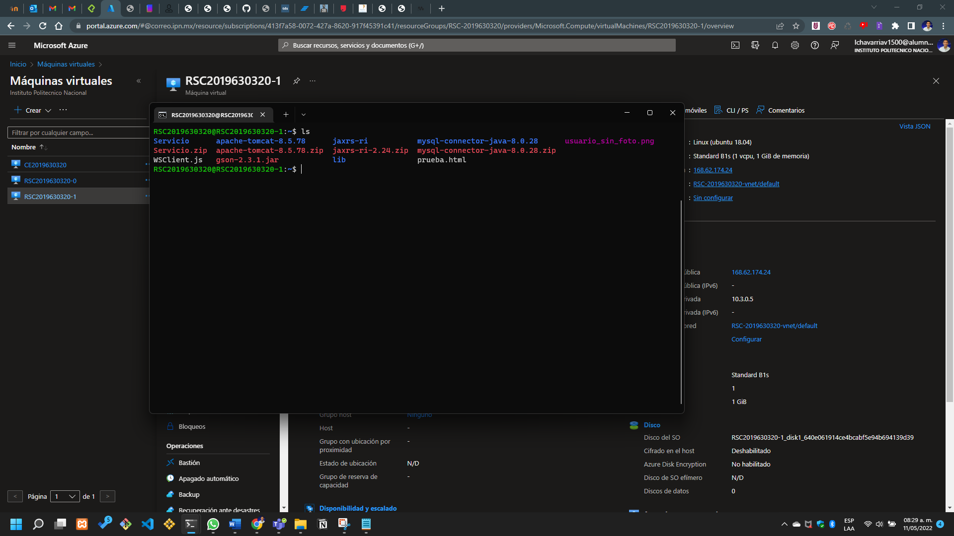Finalmente, muestro los archivos dentro de la máquina virtual.

Ilustración . archivos dentro de la máquina virtual.

## **Configuración del apartado de redes.**

Con anterioridad ya mostré como hice la conexión con el comendo ssh, pero ahora mostraré como hacer la configuración de la se

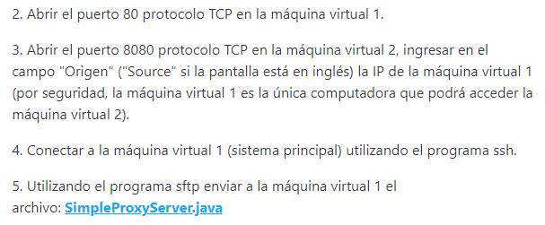

Lo descrito puede apreciarse en la siguiente página.

Primero que nada, se abre el puerto 80 en la máquina virtual con el protocolo TCP.

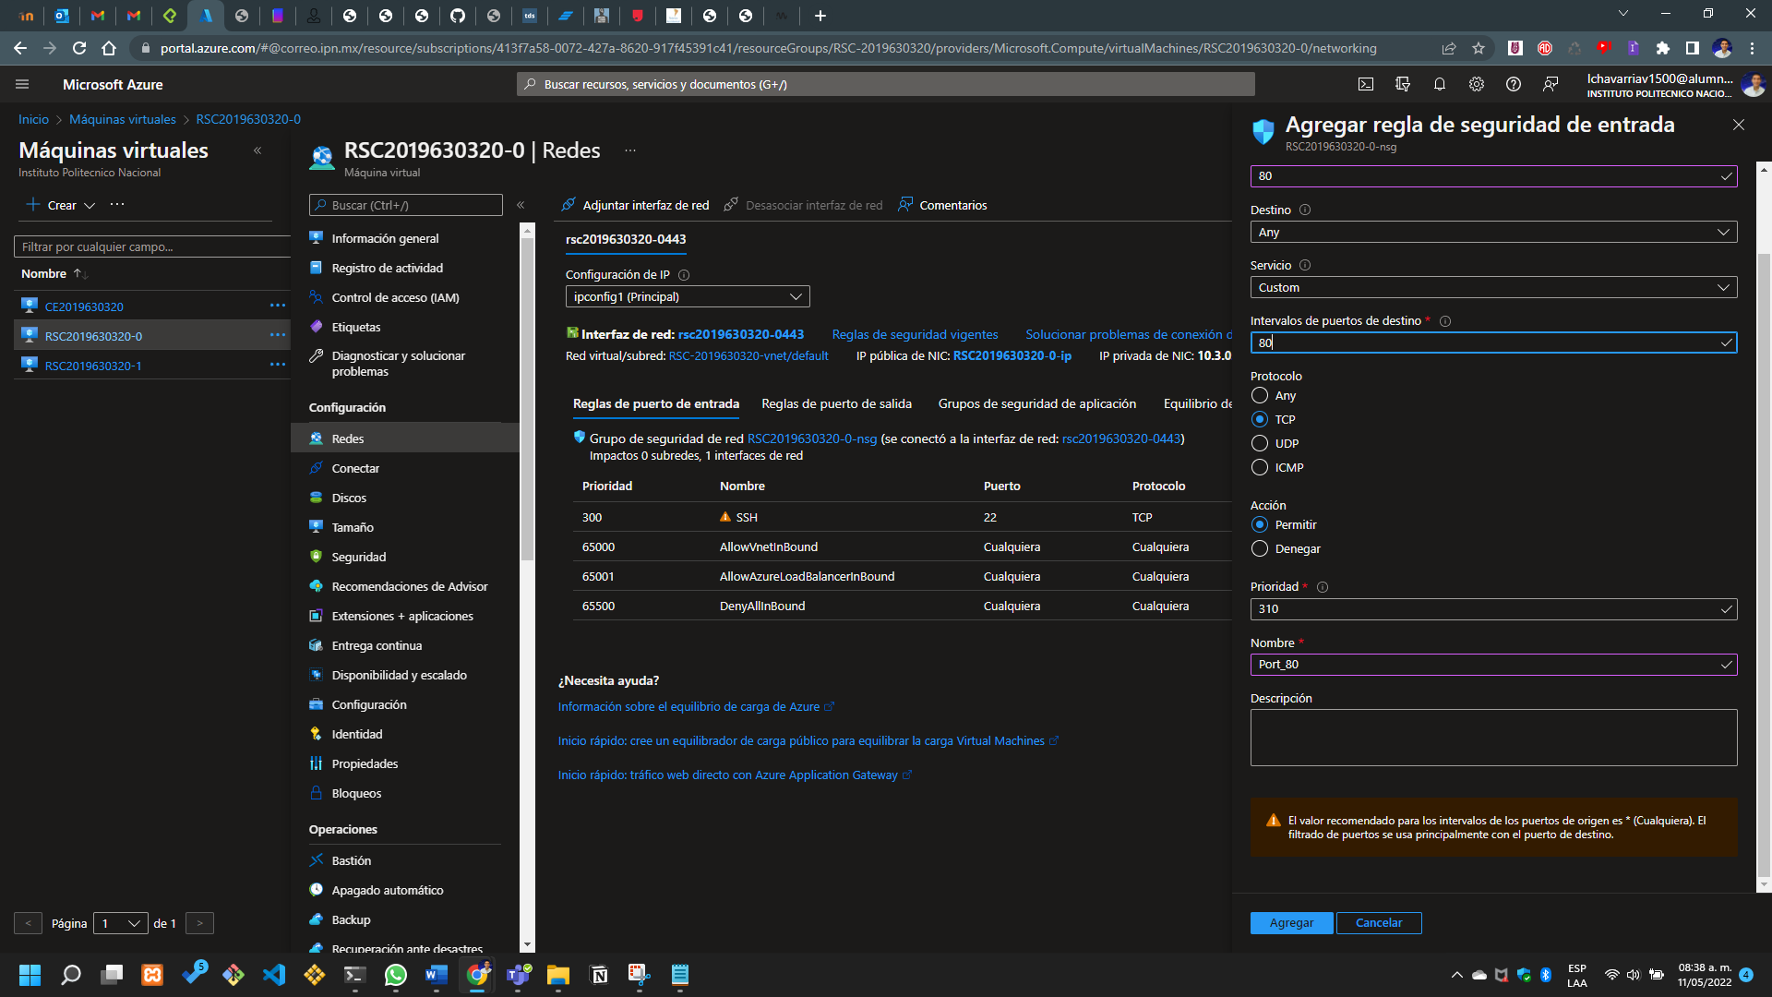

Ilustración . configuración de MV 1 en los puertos

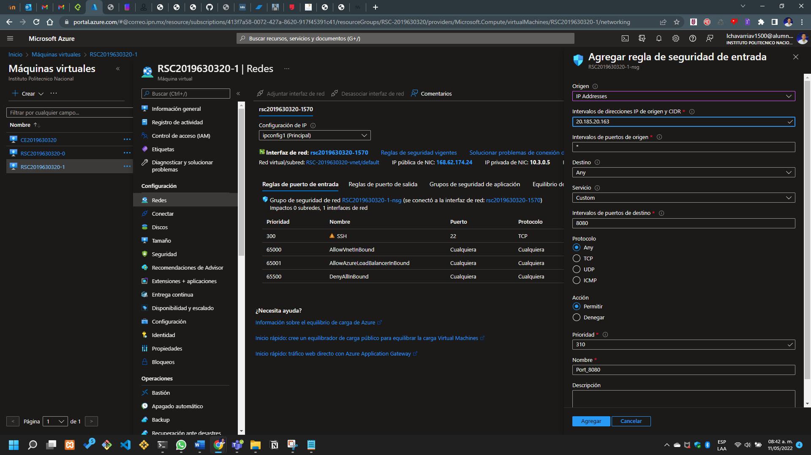Ahora para la máquina virtual número dos se agrega la ip de la máquina virtual número uno.

Ilustración . Configuración de los puertos.

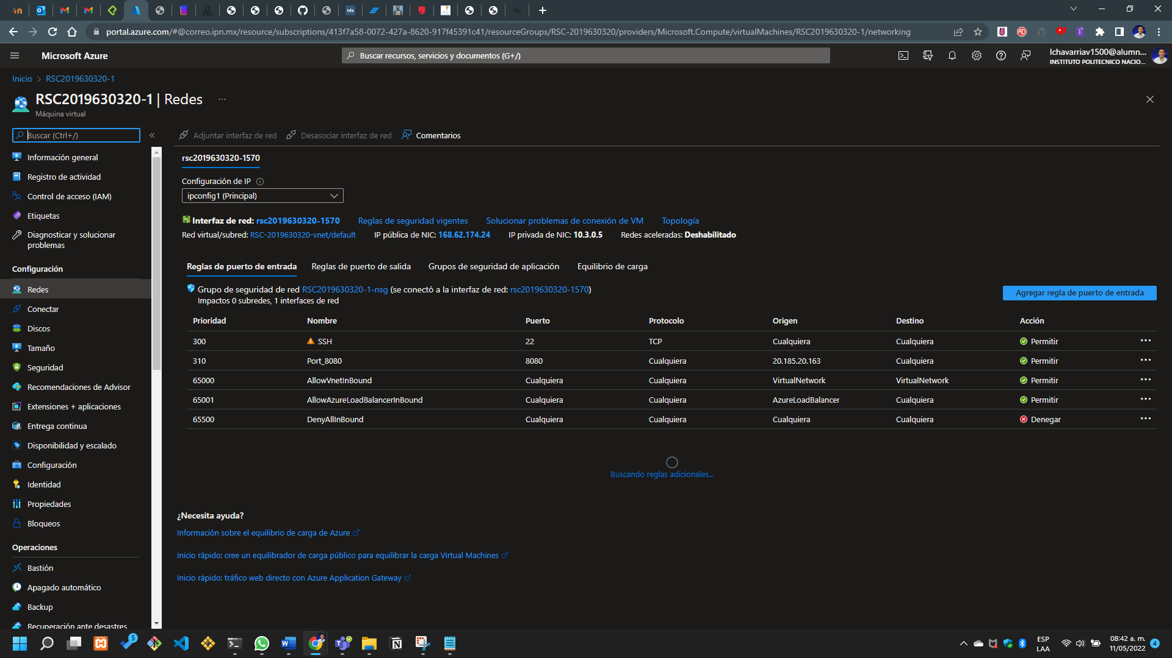Se aprecia como ya se agrego el puerto sin ningún problema.

Ilustración . puertos listado

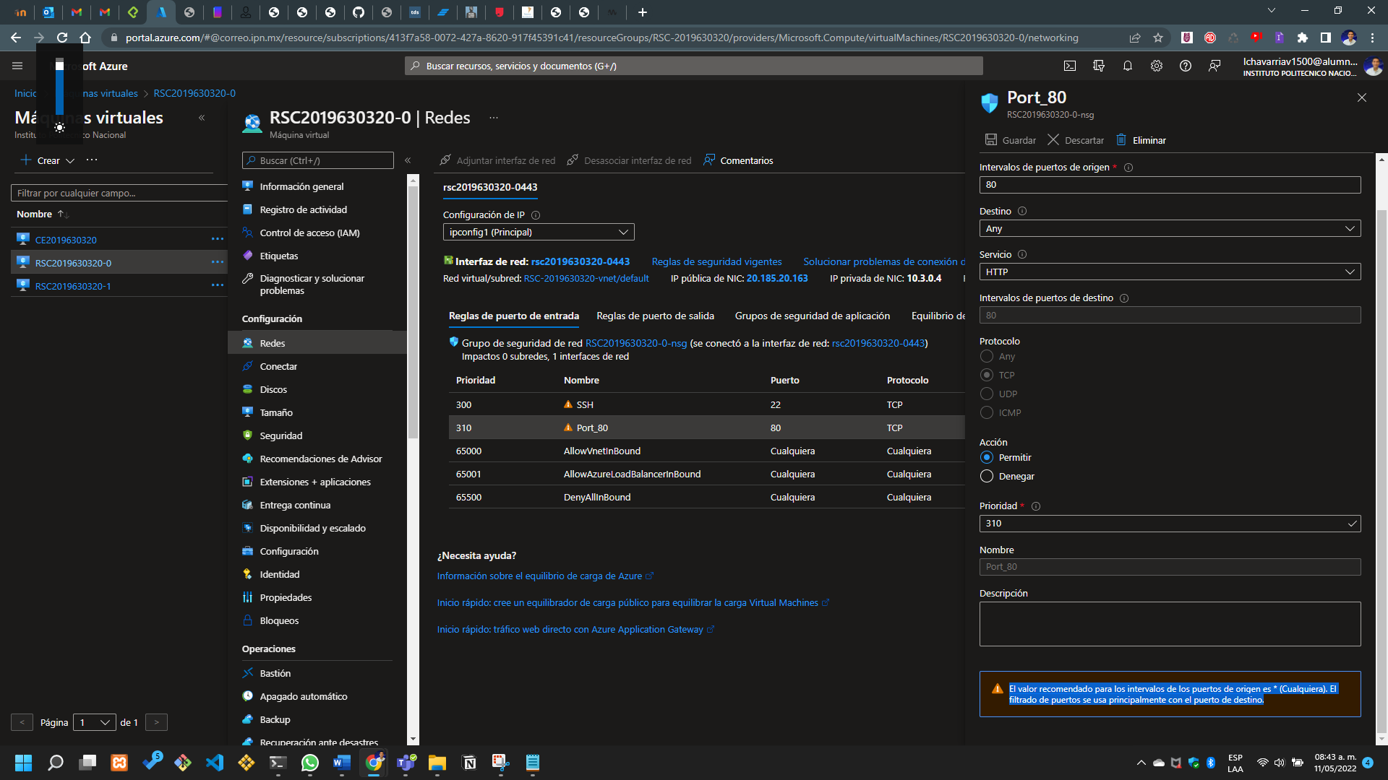Listado de los puertos para la primera máquina virtual. Nos sale una notificación pero no es mayor problema.

Ilustración . puertos listados mv uno

## **Compilación del programa.**

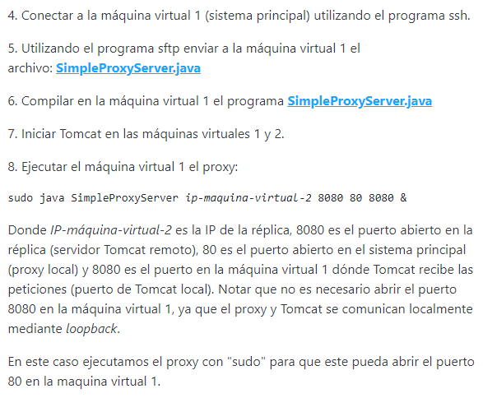

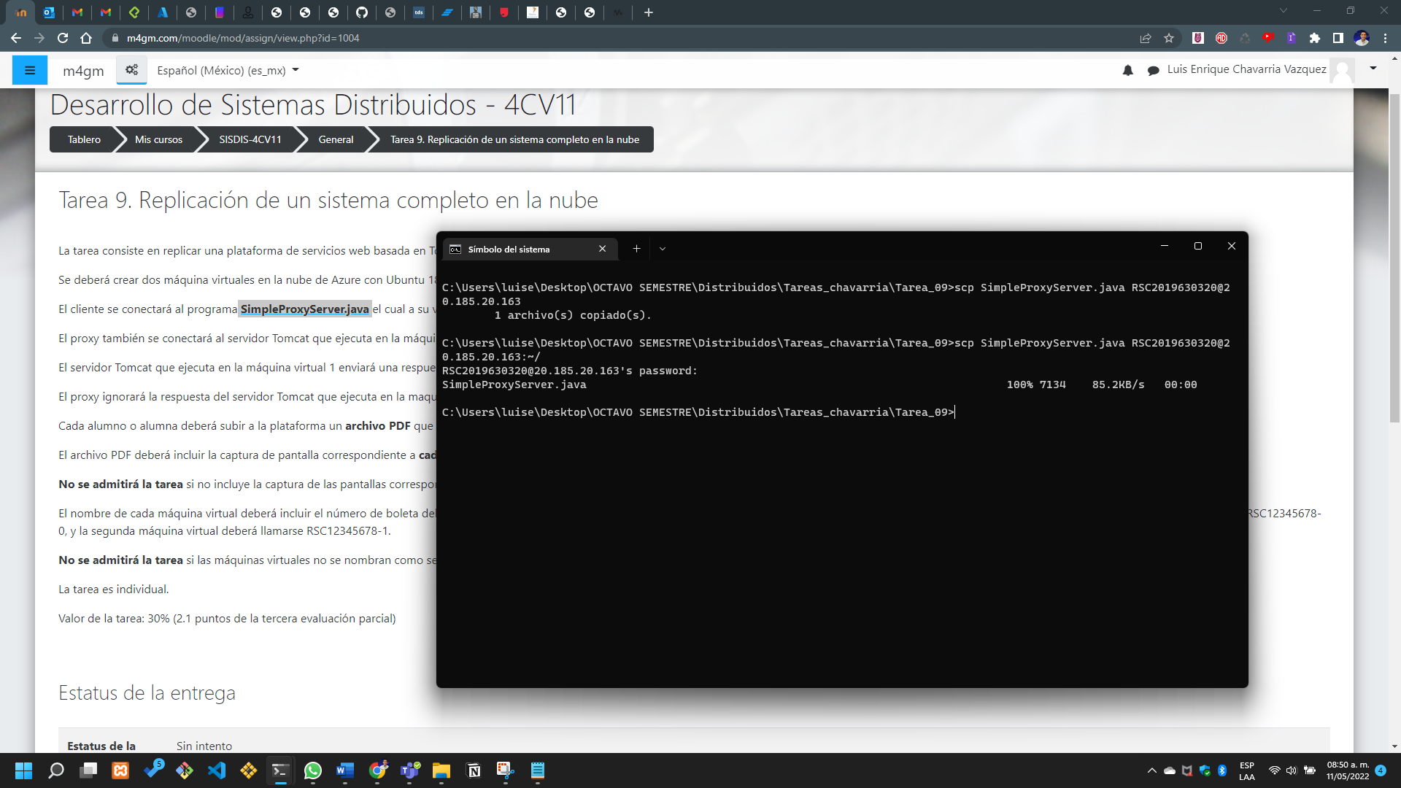En mi caso yo ya habia conectado la máquina, por lo que procedí a subir el archivo, pero yo subí el archivo con scp, ya que olvide subirlo pero con sftp. Pero al final el resultado fue el mismo.

Ilustración . subida de los archivos.

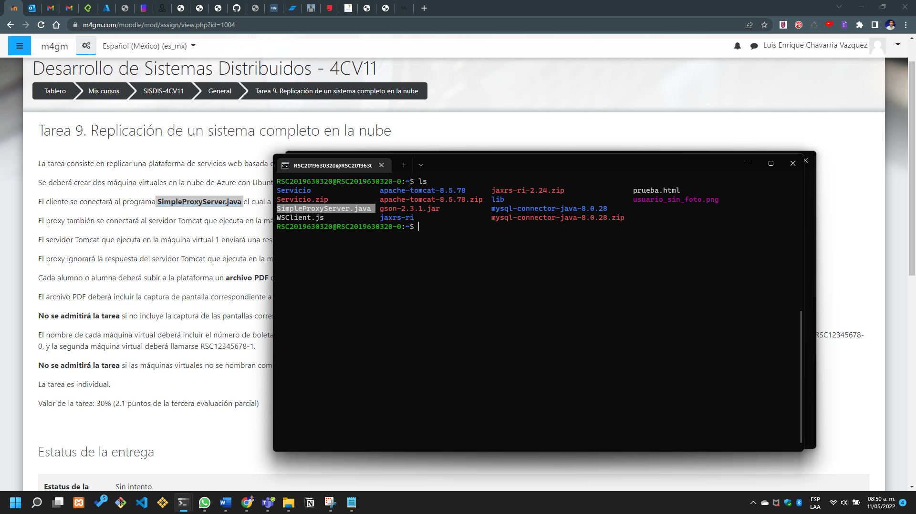Ahora bien, podemos ver como ya se subió el archivo.

Ilustración . archivos subidos

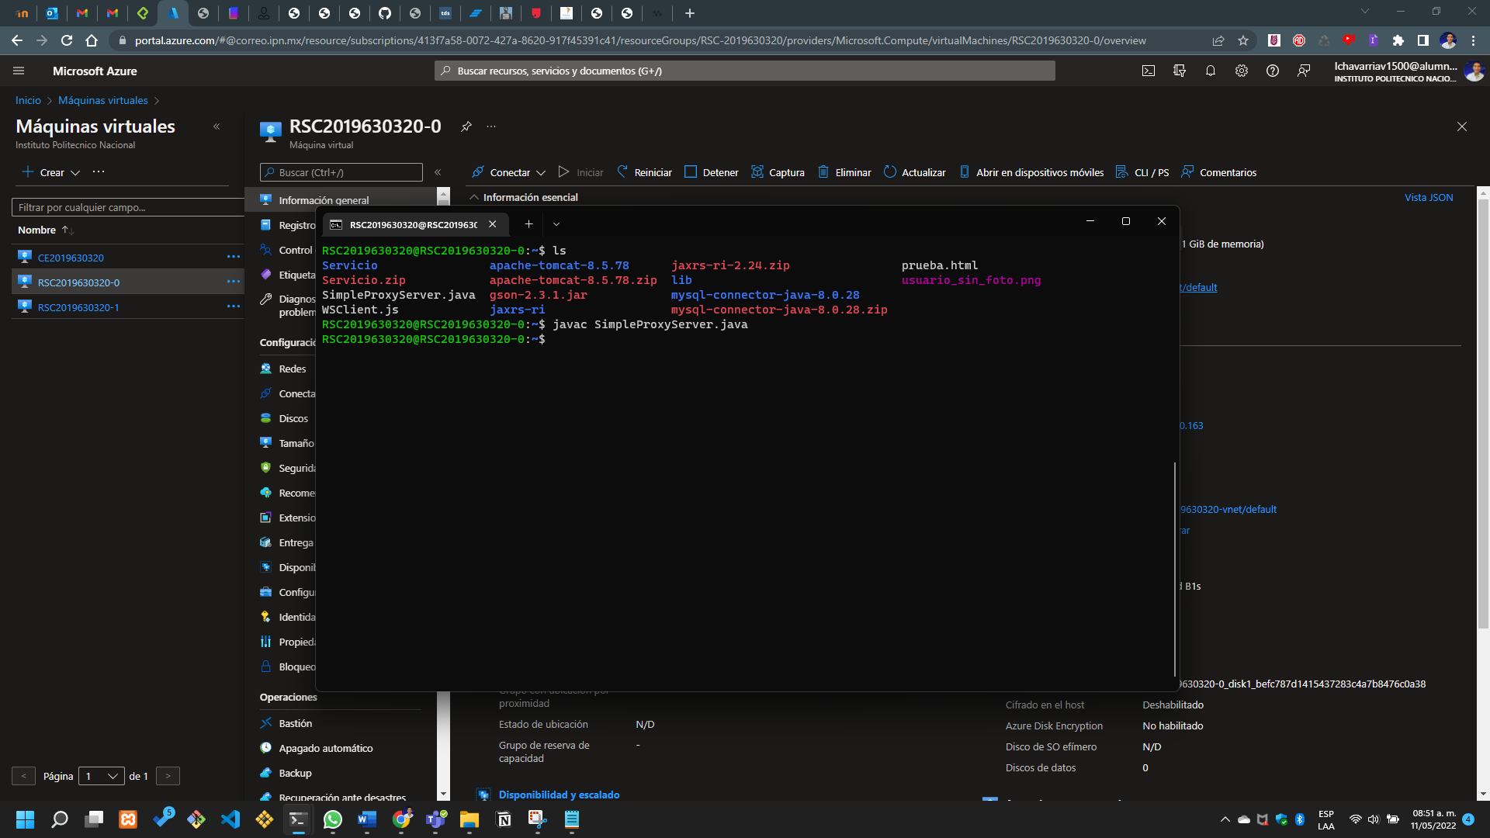Ahora es necesario proceder a la compilación de los archivos.

Ilustración . compilación del archivo

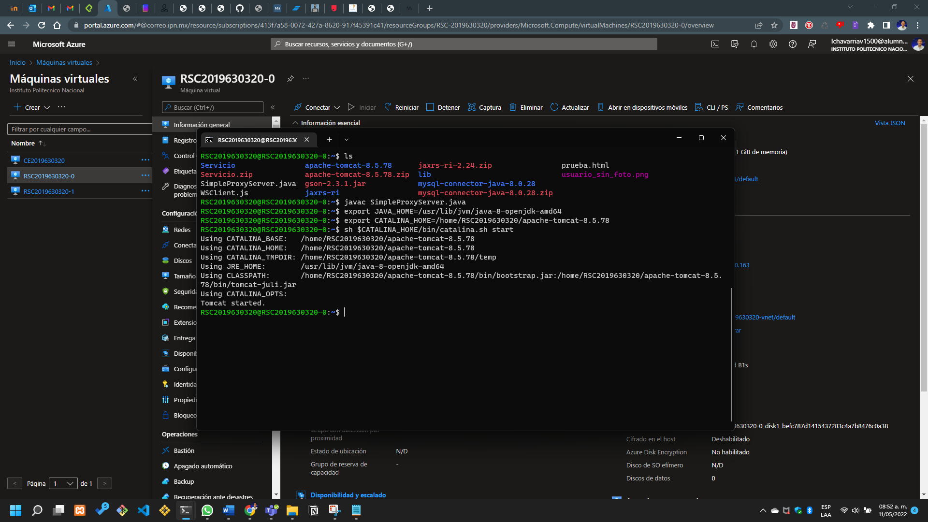Se exportan las variables y del mismo modo se inicia el apache

Ilustración . Variable globales y tomcat

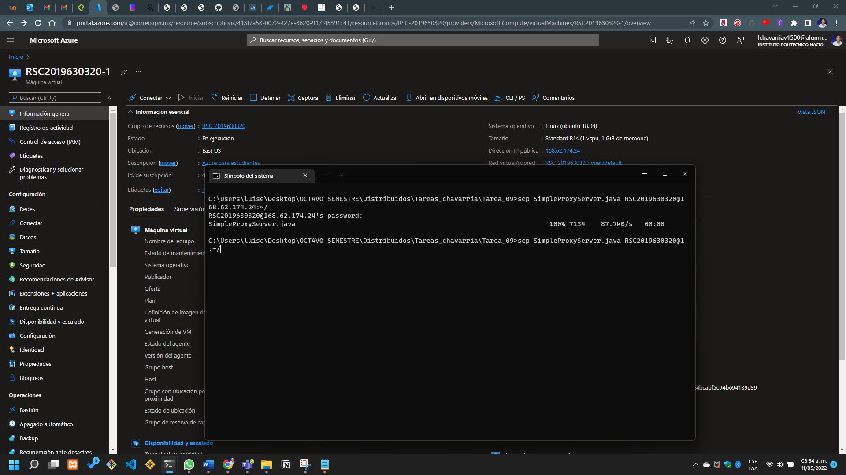Ahora se sube el mismo archivo a la máquina virtual dos.

Ilustración . Subida del archivo

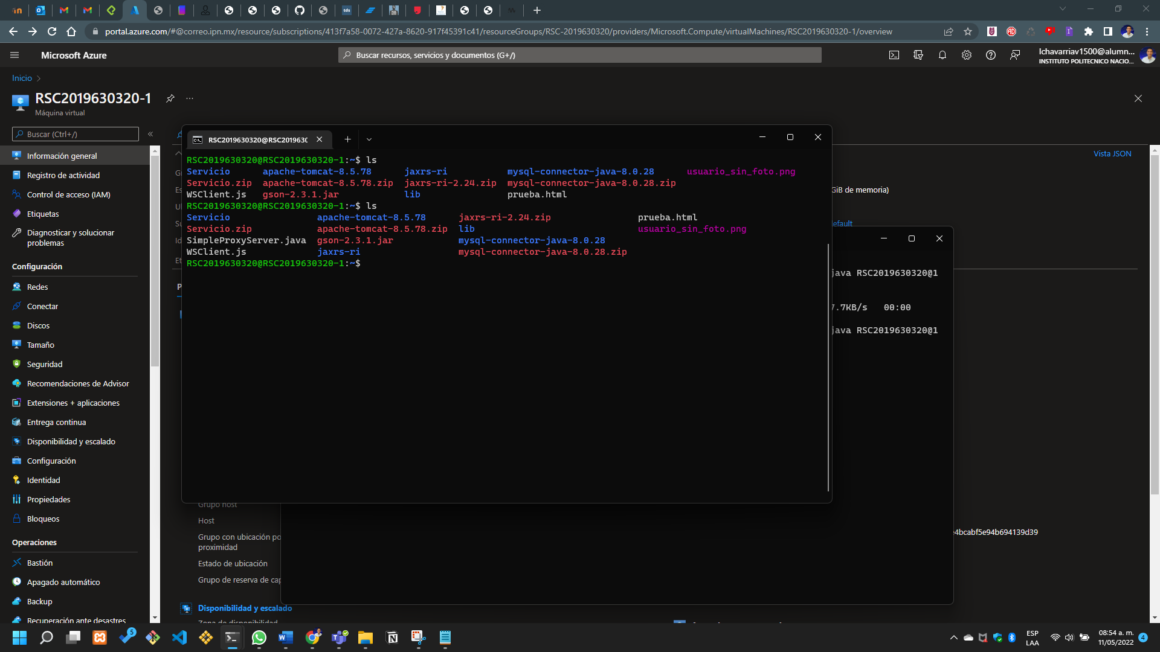Verificamos la subida de los archivos.

Ilustración . Se muestran los directorios de archivos

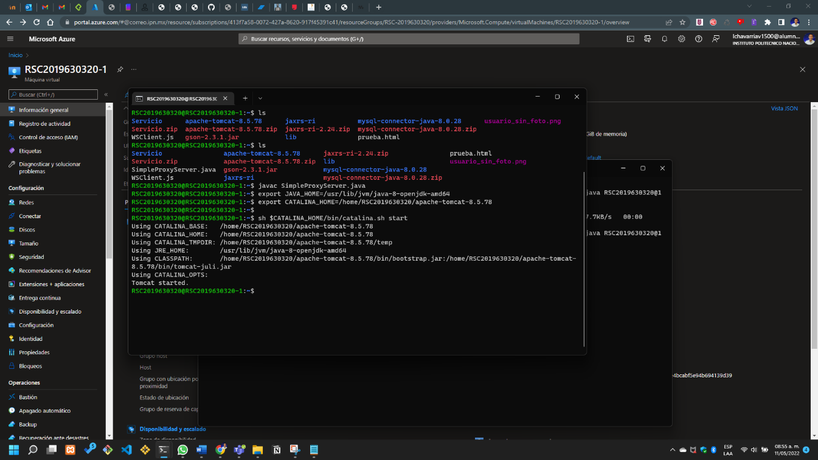Se vuelven a poner las variables de entorno y se inicia el tomcat.

Ilustración . variables e inicio del tomcat.

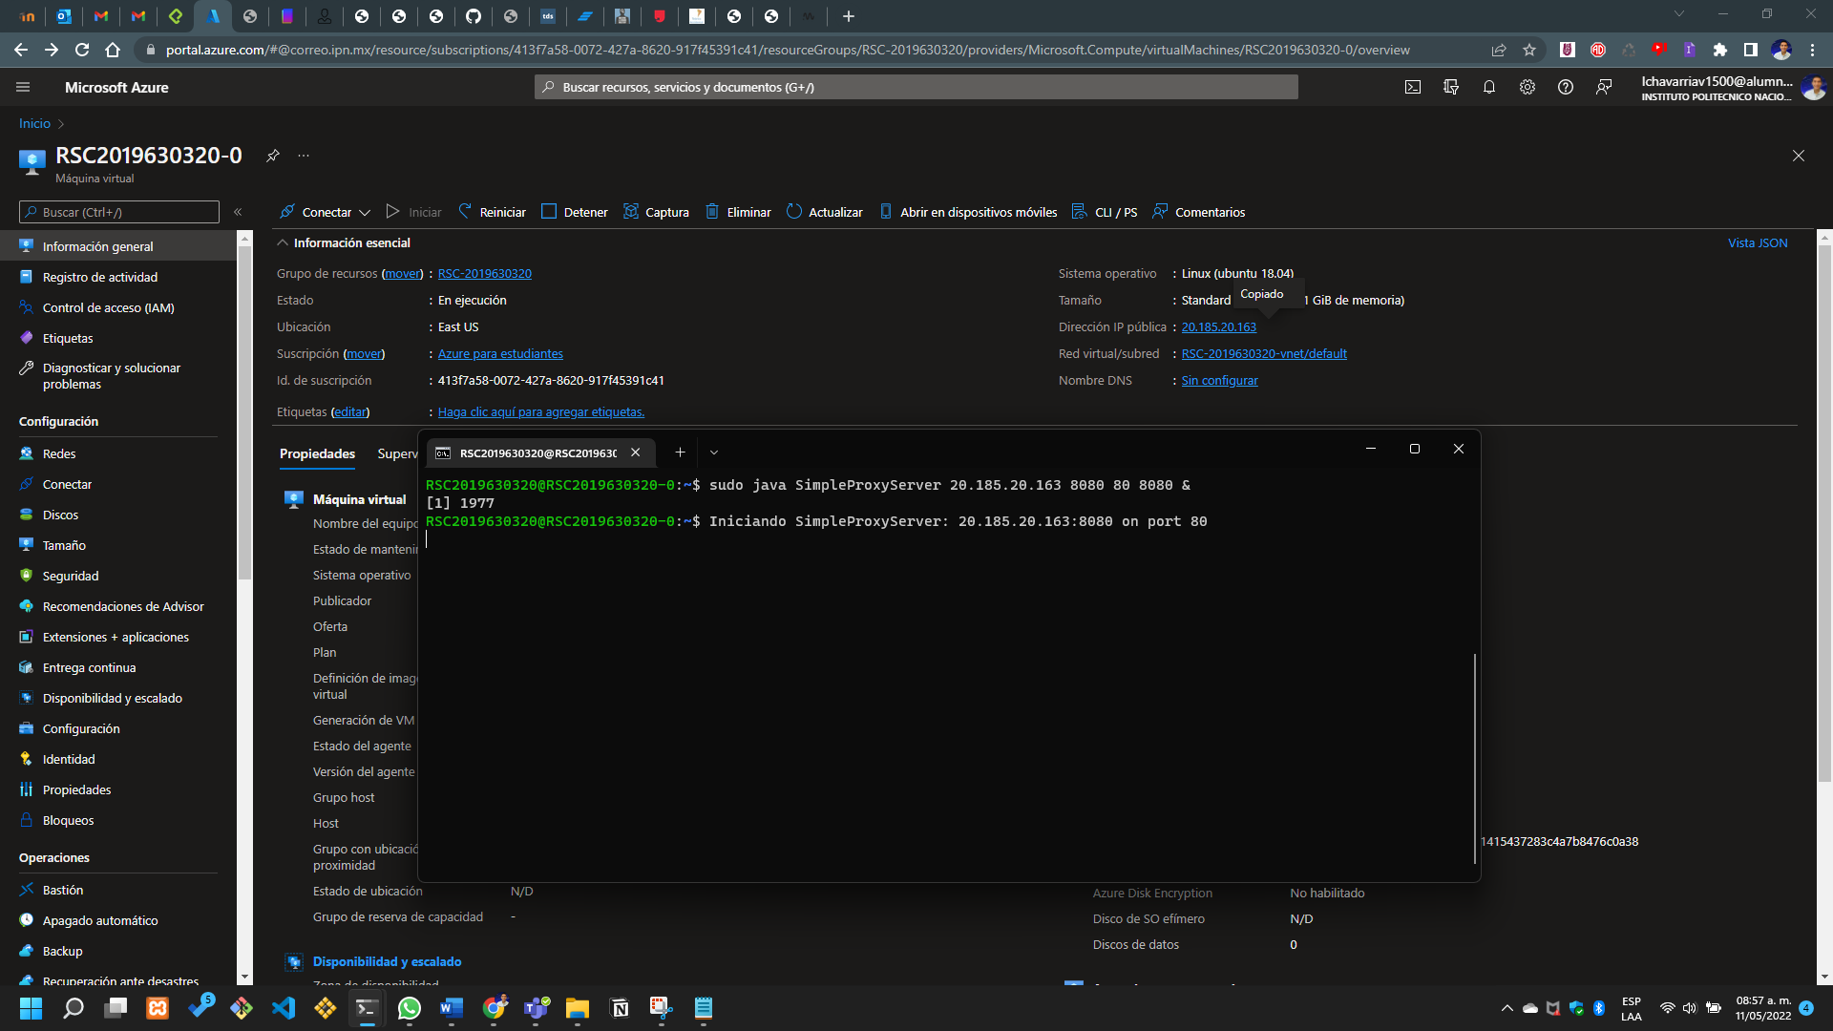Ejecución del programa.

Ilustración . ejecución del programa.

## **Pruebas del programa**

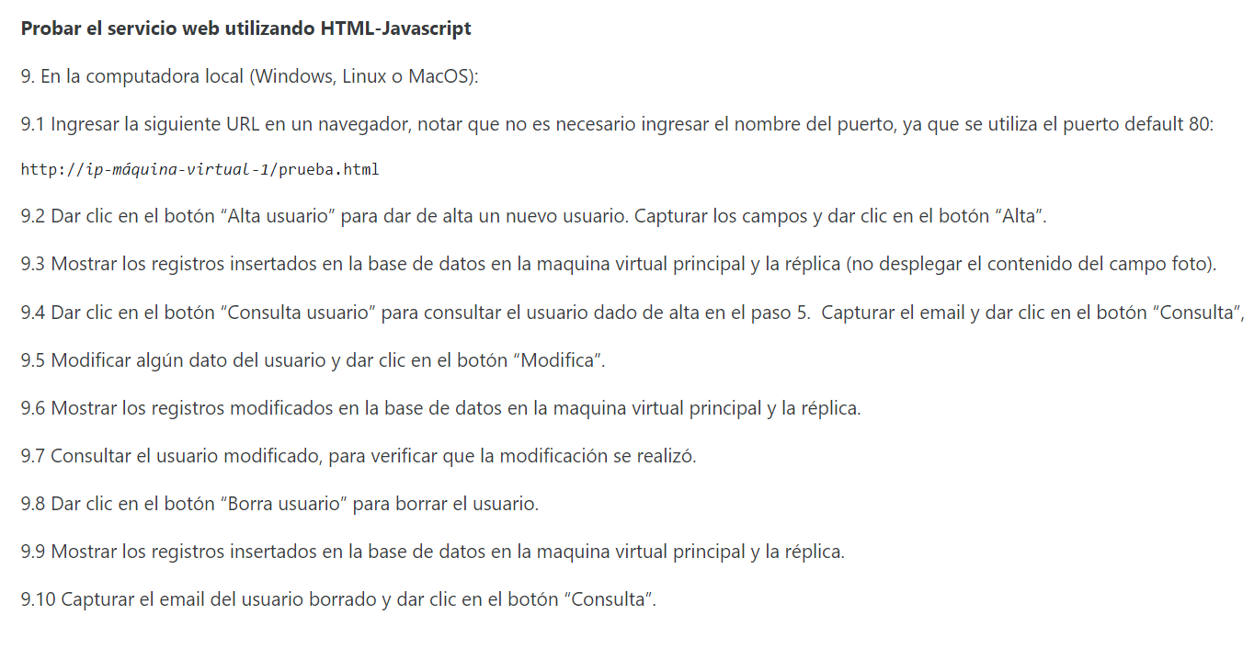

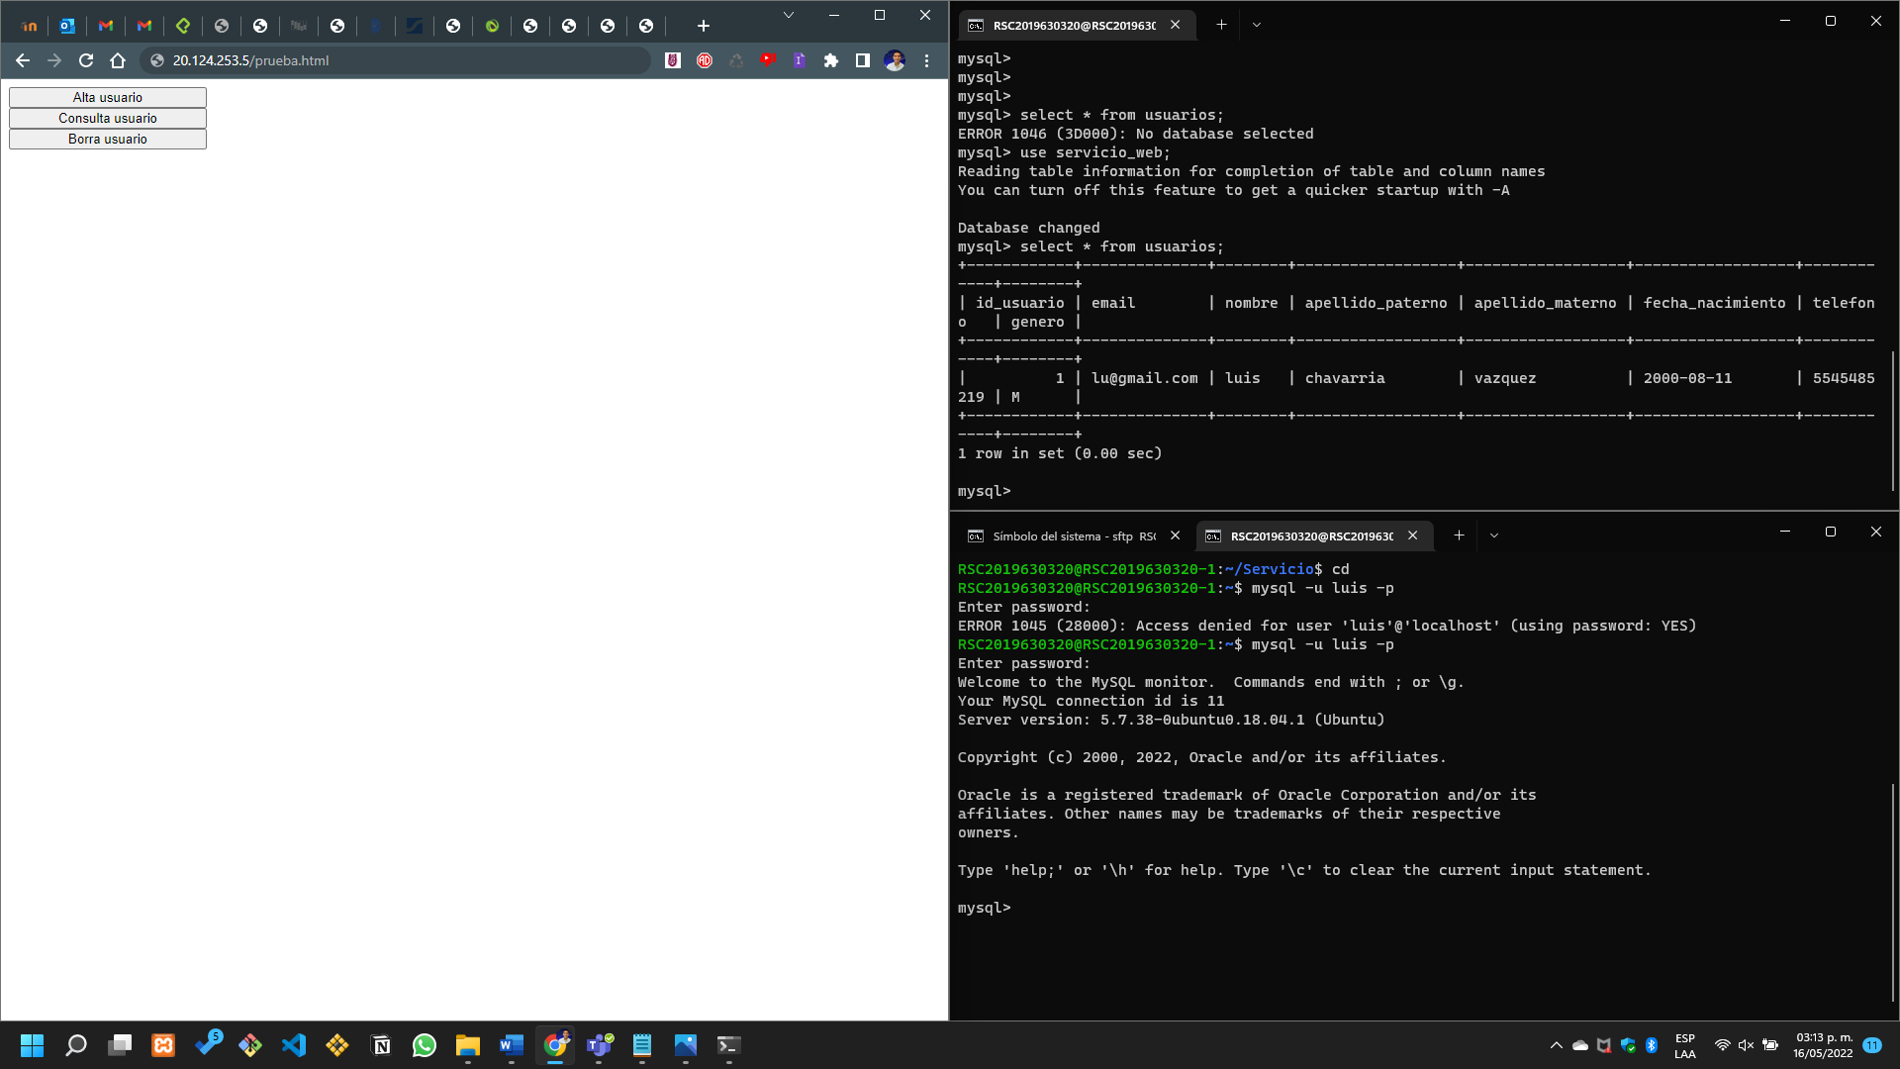Ingresamos al sistema. (La ip es distinta porque la prueba fue hecha en otro día y Azure me la cambió).

Ilustración . Ingresamos al sistema

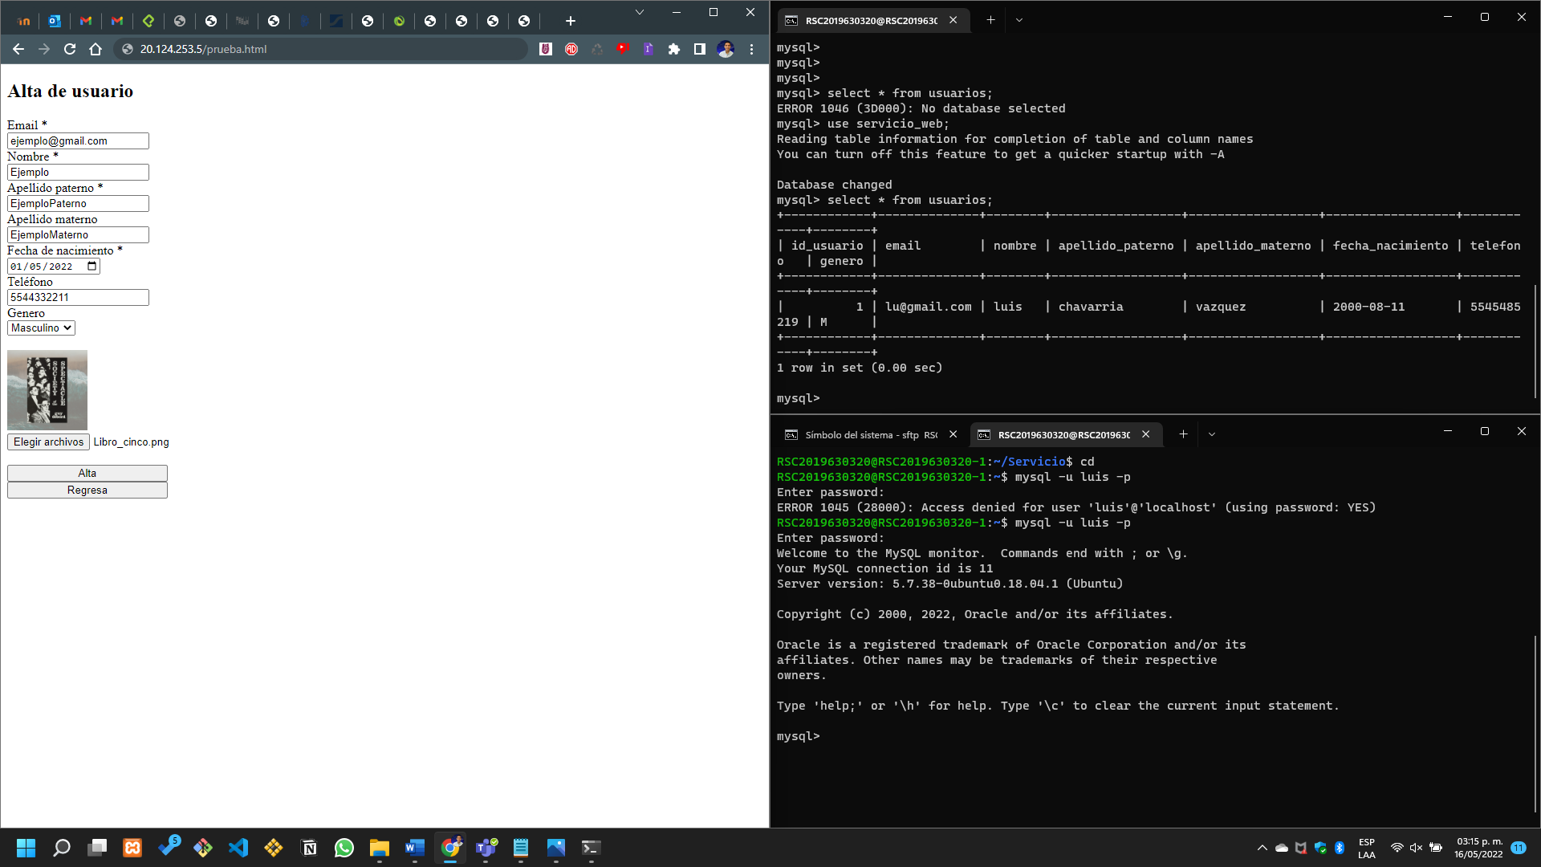Ingresamos los datos de un nuevo usuario

Ilustración . Ingresamos a un nuevo usuario al sistema

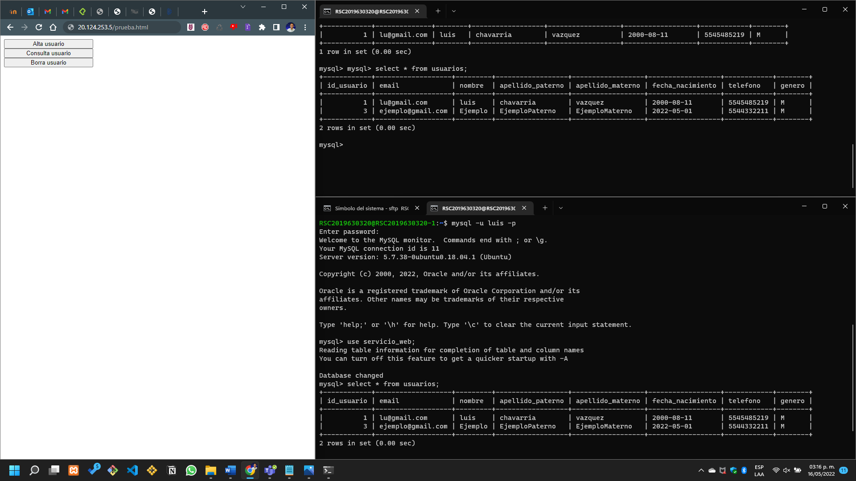Podemos ver como el usuario se ha ingresado en ambas máquina virtuales.

Ilustración . vemos los registros de ambas

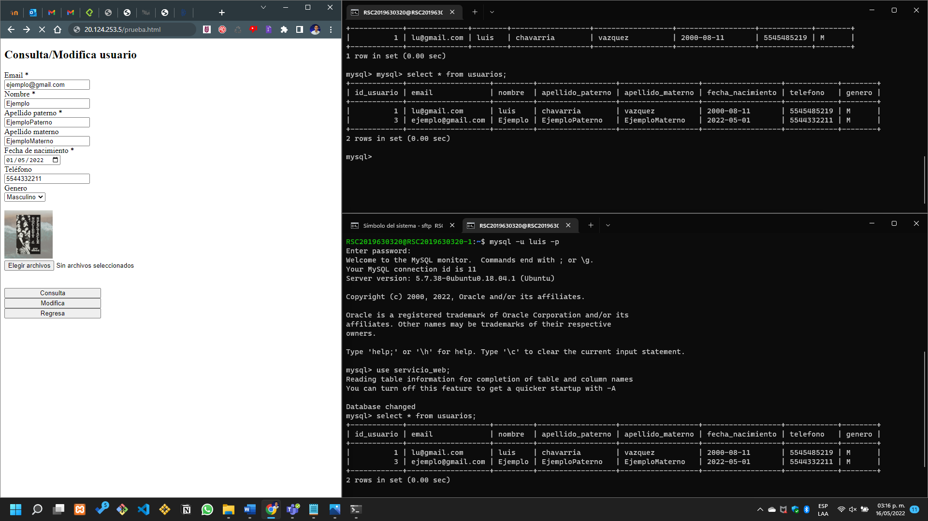Hacemos la consulta del usuario.

Ilustración . Ingresamos los datos para la modificación

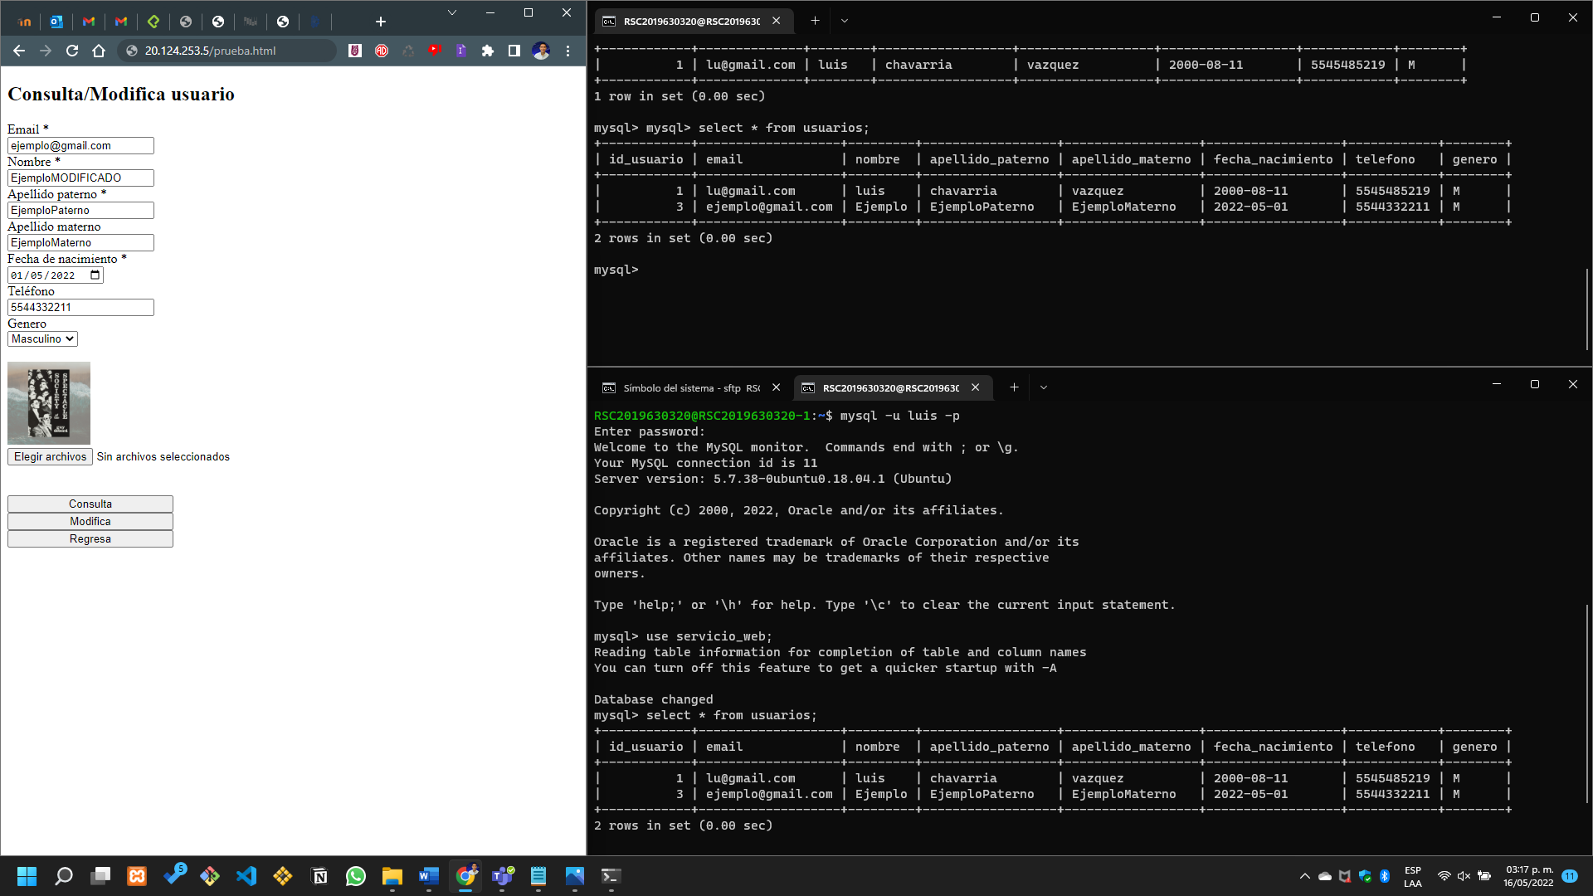Modificamos el campo en nuestro formulario

Ilustración . modificación del campo (en el formulario de html)

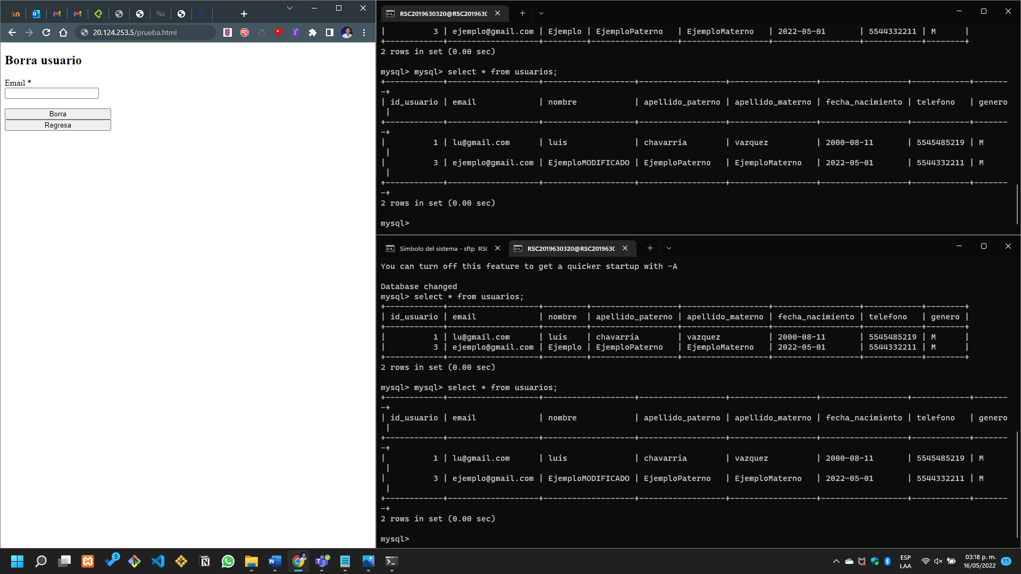Vemos los registros de ambas máquinas modificadas.

Ilustración . campo de EJEMPLOMODIFICADO

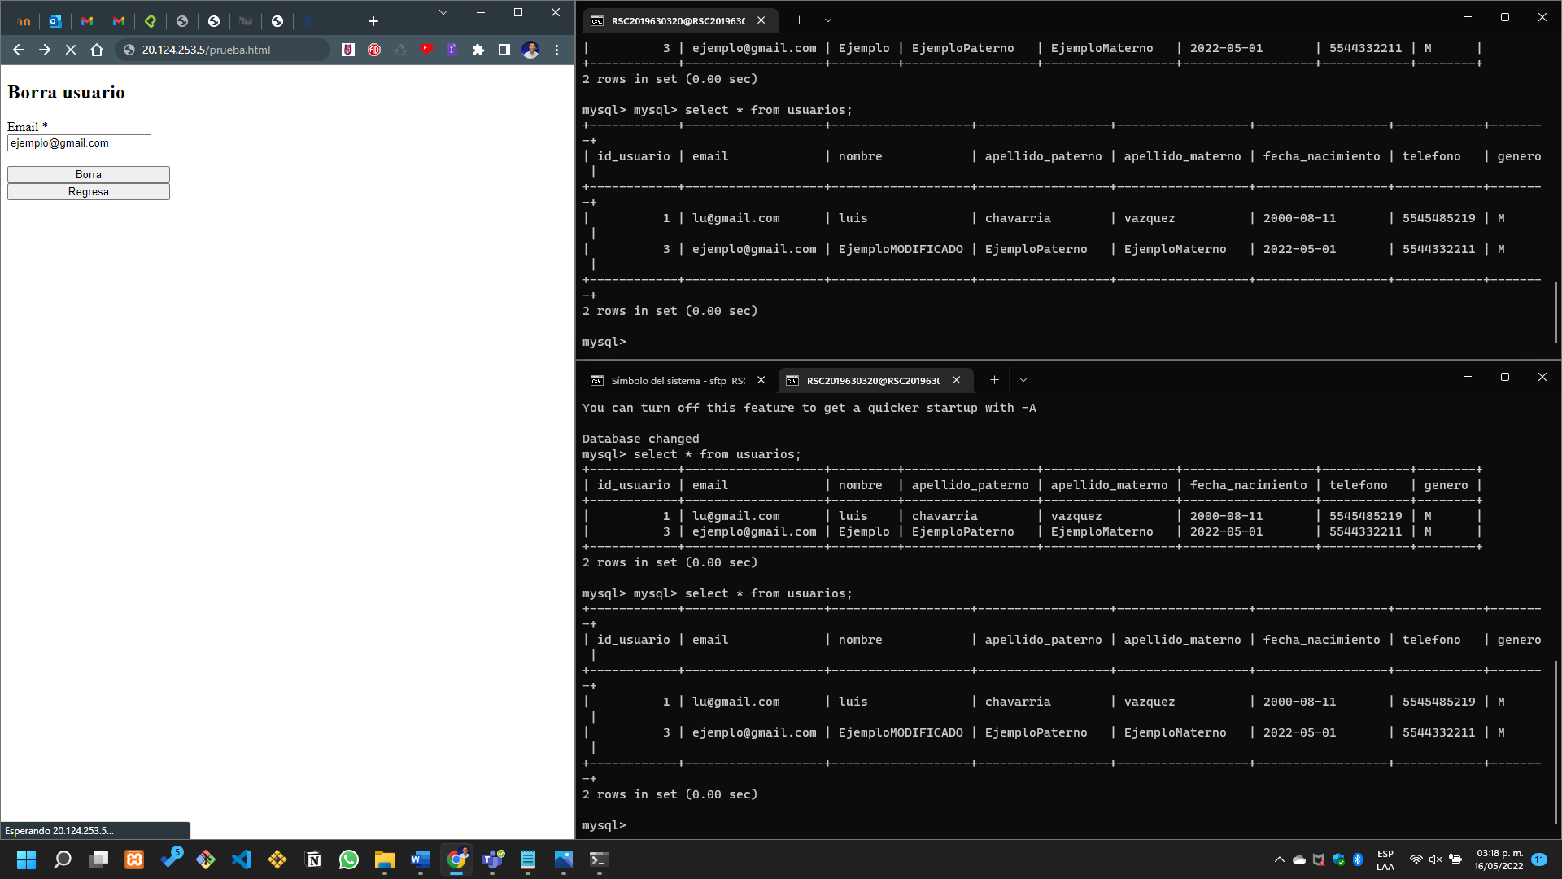Se hace el borrado del elemento en e formulario

Ilustración . Ejemplo de eliminación

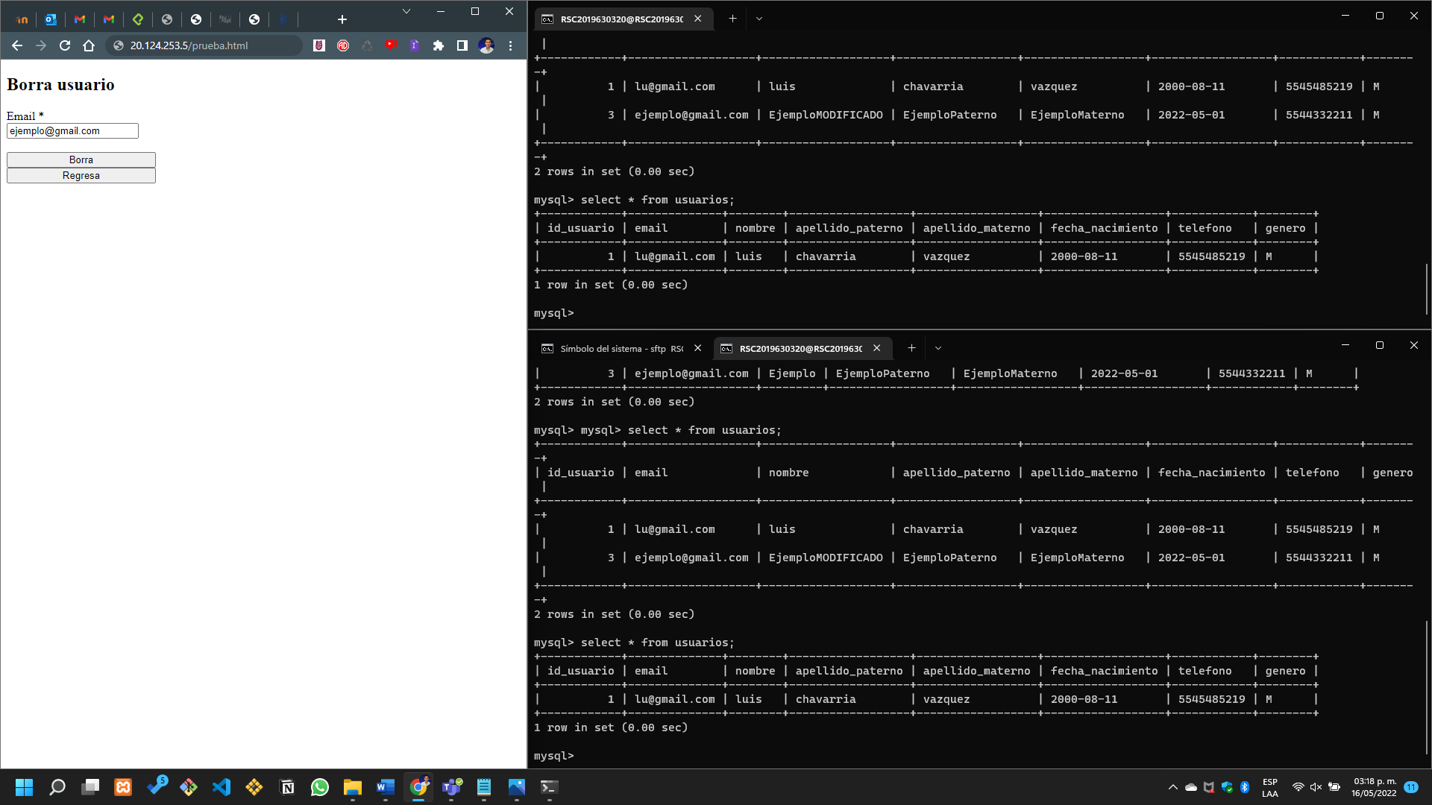Se hace un select from para poder ver los elementos eliminados.

Ilustración . Eliminación del ejemplo y vista de los registros

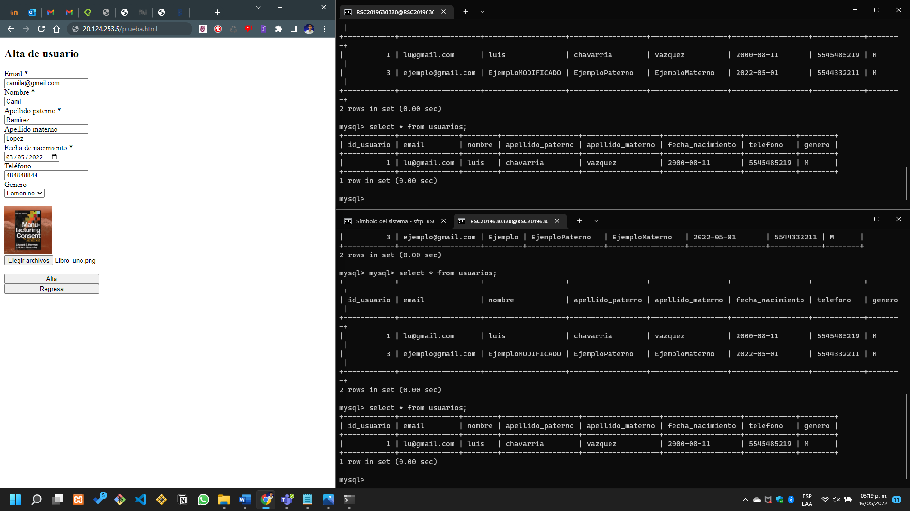Ahora como un adicional, lo que haré es dar de alta un nuevo usuario.

Ilustración . se hace el alta de otro usuario

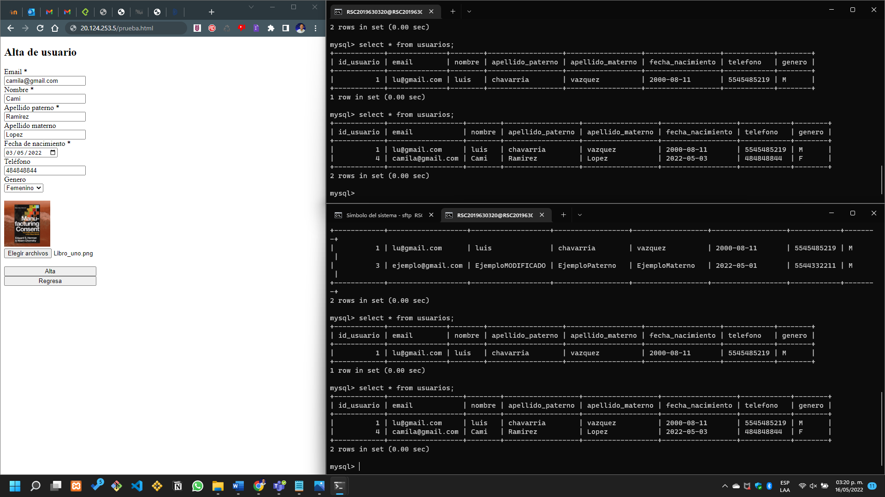Se visualiza el cambio en los registros.

Ilustración . Cambio en los registros

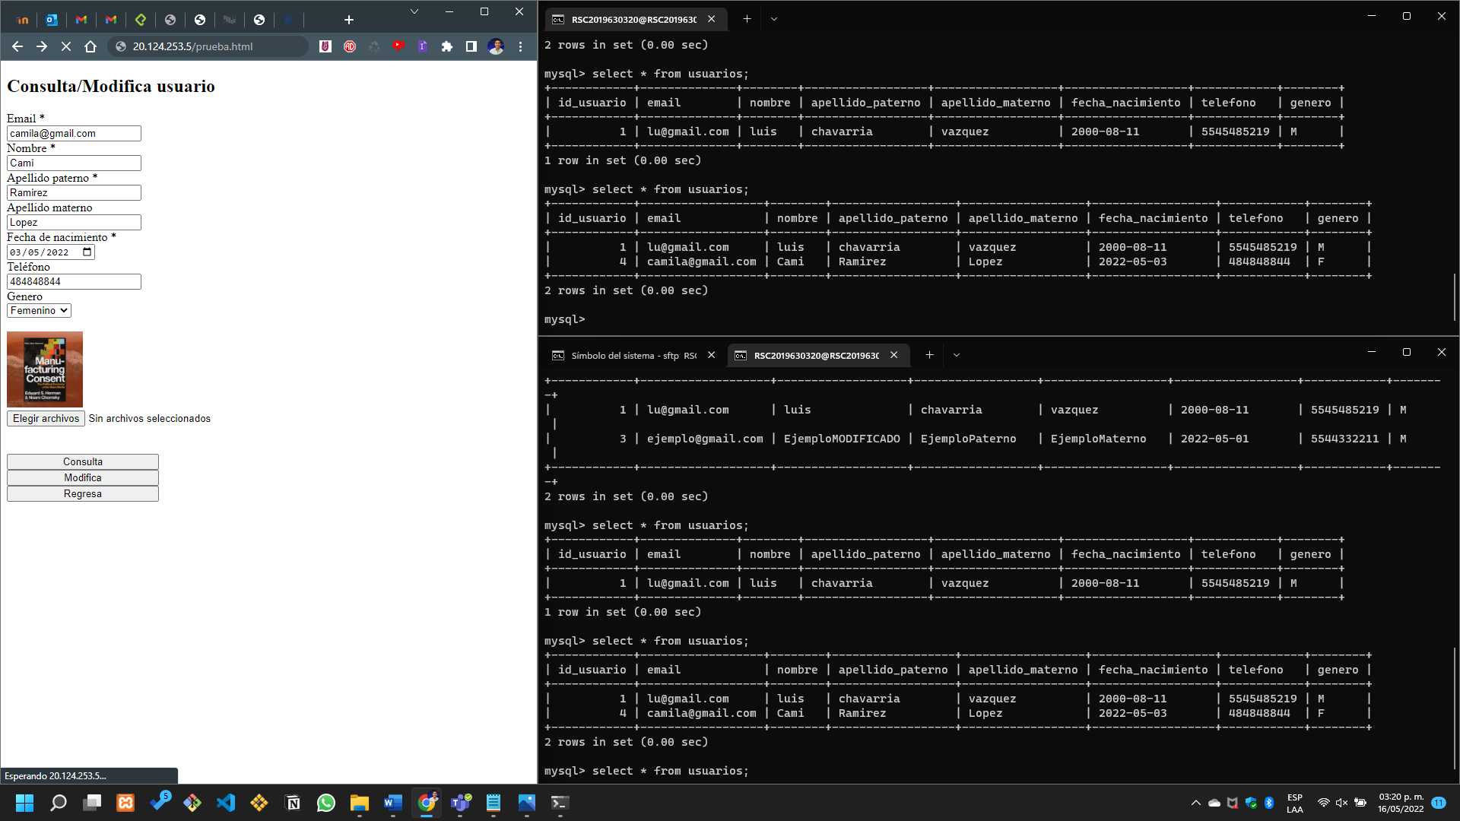Es posible también hacer la consulta, una vez más.

Ilustración . se hace una nueva consulta del nuevo usuario

# Conclusión.

Durante la elaboración de la presente práctica, he logrado ver como poder hacer una replicación de sistema de manera bastante sencilla, puesto que el procedimiento expuesto es bastante explicito en las instrucciones de la práctica.

A decir verdad, por algún motivo me imaginaba que seria algo mucho más complejo en lo que respecta al tema de poder hacer la implementación del código, pero en realidad muchas de las cosas que se hicieron tienen que ver primordialmente con temas de la parte de la administración de las máquinas virtuales y el tema de la terminal.

La verdad una de las cosas que más se me complico fue al inicio entender el concepto de la parte de replicación ya que es un tema que se sale del paradigma de lo que usualmente nosotros manejamos, por tanto para mi fue un poco engorroso entenderlo a nivel teórico. Ya viéndolo a nivel de práctica fue mucho más simple y sencillo de implementar.

Me gustaría en algún momento poder ver la implementación de sistema de replicación pero ya un nivel más masivo, porque la verdad hay cuestiones que resultan muy impresionantes a nivel de lo que se puede conseguir pero no me imagino aún como hacen las empresas para poder lidiar con los conflictos que pudieran llegar a presentarse al momento de replicar sistema de envergadura como lo pudieran ser algunas de las redes sociales más populares o servicios de ecommerce.

Desde luego, puedo imaginar que los costos por replicación de los datos pueden incrementarse a un nivel muy alto, pero considerando el tema de la integridad de los datos y que ya no hay que hacer una copia literalmente física, si que vale la pena poder hacer las integraciones de sistemas replicados que protejan los intereses del negocio en todo momento.

Me quedo muy feliz con lo visto en la práctica y sin duda me gustaría poder volver ha realizar alguna práctica que tenga que ver con temas de respaldos.